**ESCUELA SUPERIOR POLITÉCNICA DEL LITORAL**

**Facultad de Ingeniería en Mecánica y Ciencias de la Producción**

“Implementación de una Metodología de Mejora de Calidad y Productividad en una Pyme del Sector Plástico”

**PROYECTO DE GRADUACIÓN**

Previo a la obtención de los Títulos de:

**INGENIEROS INDUSTRIALES**

Presentada por:

Carlos Isaías Barragán Robles

Edwin Orlando Desintonio León

GUAYAQUIL-ECUADOR

Año: 2010

**AGRADECIMIENTO**

En primer lugar a Dios, y a todas aquellas personas que colaboraron en la realización de este proyecto, especialmente a Ing. Denise Rodríguez, Directora del Proyecto, por permitirnos participar en la ejecución del mismo.

**DEDICATORIA**

**A NUESTROS PADRES**

**Y HERMANOS**

**TRIBUNAL DE GRADUACIÓN**

________________________ ________________________

Ing. Francisco Andrade S. Ing. Denise Rodríguez Z.

DECANO DE LA FIMCP DIRECTORA DE PROYECTO

PRESIDENTE

________________________

Ing. Marcos Buestán B.

VOCAL PRINCIPAL

**DECLARACIÓN EXPRESA**

|  |
| --- |
| “La responsabilidad del contenido de este Proyecto  Proyecto de Graduación, nos corresponden exclusivamente; y el patrimonio intelectual de la misma a la ESCUELA SUPERIOR POLITÉCNICA DEL LITORAL”  (Reglamento de Graduación de la ESPOL). |

_____________________ _____________________

Carlos Barragán Robles Edwin Desintonio León

INDICE GENERAL

Pág.

RESUMEN II

ÍNDICE GENERAL III

ABREVIATURAS .IV

ÍNDICE DE FÍGURAS V

ÍNDICE DE TABLAS VI

**CAPÍTULO** **1:** GENERALIDADES

1.1 ANTECEDENTES. 6

1.2 IMPORTANCIA DEL TEMA. 9

1.3 OBJETIVO GENERAL. 10

1.4 OBJETIVOS ESPECÍFICOS. 10

1.5 METODOLOGÍA. 11

1.6 ESTRUCTURA DEL PROYECTO. 13

**CAPÍTULO** **2:** MARCO TEÓRICO

2.1 INTRODUCCIÓN 15

2.2 ORGANIZACIÓN DEL PUESTO DE TRABAJO 16

2.2.1Filosofía de las 5 s 16

2.2.2Control Visual 21

2.3 CONOCER AL CLIENTE 23

2.3.1 Clasificación ABC de clientes 24

2.3.2 Visitas de los clientes 26

2.3.3 Mapeo de Expectativas 27

2.3.4 Mapeo del Trabajo 28

2.3.5 Despliegue de la Función de Calidad (QFD) 29

2.4 INTEGRACIÓN PRODUCCIÓN Y VENTAS 32

2.4.1 Definición de Políticas y Mapeo de Áreas de Interacción 33

2.4.2 Mejorar la Comunicación 35

2.5 MEJORAR CALIDAD 36

2.5.1 Las Siete Grandes Pérdidas 37

2.5.2 Las Siete Herramientas Básicas de la Calidad 40

2.5.3 Mejora del Proceso 44

**CAPÍTULO** **3:** SITUACIÓN INICIAL DE LA EMPRESA

3.1 HISTORIA DE LA EMPRESA 50

3.2 ESTRUCTURA ORGANIZACIONAL 52

3.3 PLANIFICACIÓN DE LA PRODUCCIÓN 54

3.4 DIAGNÓSTICO DE LA EMPRESA 55

3.5 DESEMPEÑO OPERACIONAL 58

3.6 ESTUDIO DEL PROCESO DE SELLADO APLICANDO LA TÉCNICA DE MEDICIÓN DE TRABAJOS EN GRUPO (GTT) 65

**CAPÍTULO** **4:** IMPLEMENTACIÓN DE LA METODOLOGÍA DE MEJORA EN LA EMPRESA

4.1 LANZAMIENTO 75

4.2 REUNIONES DE GRUPO 77

4.3 ORGANIZAR PUESTO DETRABAJO 78

4.3.1 Implementación de las 3 primeras S 78

4.3.2 Implementación de las 2 últimas S y Control Visual 81

4.4 CONOCER AL CLIENTE 94

4.4.1 Identificación ABC de Clientes 94

4.4.2 Planificación y Ejecución de Visitas a Clientes. 96

4.4.3 Expectativas de los Clientes sobre la empresa y producto: Mapeo de Expectativas 98

4.4.4 Mapeo del Trabajo de las empresas clientes visitadas 105

4.4.5 La Casa de la Calidad aplicado a los clientes 110

4.5 INTEGRAR PRODUCCIÓN Y VENTAS 111

4.5.1 Análisis de la Políticas Existentes 118

4.5.2 Mapeo de Áreas de Interacción 122

4.5.3 Diseño de Mecanismos de Comunicación ……..Interdepartamental……..……………………………………..123

4.5.4 Análisis de Indicadores de Desempeño ……...Interdepartamental…………………………………………...124

4.6 MEJORAR CALIDAD 126

4.6.1 Análisis de Puntos Críticos 126

4.6.2 Mejora de Procesos 127

4.6.3 Diseño de Sistema de Control de Calidad 133

4.7 ANALISIS DE RESULTADOS 144

**CAPÍTULO** **5:** CONCLUSIONES Y RECOMENDACIONES

APÉNDICES

BIBLIOGRAFÍA

# 

# ABREVIATURAS

ASEPLAS Asociación Ecuatoriana de Plásticos

Cp Capacidad de Proceso

ENT Elementos de No Trabajo

ET Elementos de Trabajo

GTT Técnica de Trabajo en Grupo

ICP Índice de Capacidad del Proceso

LIE Límite inferior Especificado

LSE Límite superior Especificado

PNA Análisis de Necesidades de Productividad

PYME Pequeñas y Medianas Empresas

QFD Despliegue de la Función de Calidad

TOC Teoría de las Restricciones

# INDICE DE FIGURAS

Figura 1.1 Metodología de Mejora……………………………………………….....9

Figura 2.1 Construcción de la Casa de la Calidad……………………………...27

Figura 3.1 Análisis de Necesidades de Productividad………………………....59

Figura 3.2 Principales Problemas del Proceso………………………………….60

Figura 3.3 Porcentaje de Tiempo por Elementos……………………………….66

Figura 3.4 Porcentaje de Tiempo Promedio en Selladora 10…………………67

Figura 4.1 Lanzamiento Proyecto Kaizen………………………………………..71

Figura 4.2 Primera “S” Extrusión y Peletizado…………………………………..77

Figura 4.3 Segunda “S” Extrusión y Peletizado…………………………………78

Figura 4.4 Tercera “S” Extrusión y Peletizado…………………………………..78

Figura 4.5 Primera “S” Sellado……………………………………………………78

Figura 4.6 Segunda “S” Sellado…………………………………………………..79

Figura 4.7 Tercera “S” Sellado……………………………………………………79

Figura 4.8 Primera “S” Impresión y Corte………………………………………..79

Figura 4.9 Segunda “S” Impresión y Corte……………………………………...80

Figura 4.10 Tercera “S” Impresión y Corte………………………………………..80

Figura 4.11 Avance de las 5 Primeras Auditorías………………………………..82

Figura 4.12 Área Ganadora de las 5’S…………………………………………….83

Figura 4.13 Premiación Primer Lugar Área de Extrusión………………………..84

Figura 4.14 Premiación al Esfuerzo Área de Sellado……………………………84

Figura 4.15 Primera “S” Extrusión y Peletizado…………………………………..85

Figura 4.16 Segunda “S” Extrusión y Peletizado…………………………………85

Figura 4.17 Tercera “S” Extrusión y Peletizado…………………………………..86

Figura 4.18 Primera “S” Sellado……………………………………………………86

Figura 4.19 Segunda “S” Sellado…………………………………………………..86

Figura 4.20 Tercera “S” Sellado…………………………………………………....87

Figura 4.21 Primera “S” Impresión y Corte………………………………………..87

Figura 4.22 Segunda “S” Impresión y Corte……………………………………...87

Figura 4.23 Tercera “S” Impresión y Corte………………………………………..88

Figura 4.24 Producción Licor de Cacao……………...………………………….102

Figura 4.25 Taller Diagrama Causa Efecto……………………………………...124

# INDICE DE FIGURAS

Figura 4.26 Prueba de Normalidad……………………………………………….133

Figura 4.27 Análisis de Capacidad de Proceso………………………….……...135

Figura 4.28 Sugerencias Mensuales Implementadas………………………….139

Figura 4.29 Empleados Trabajando en Grupo……………………….………….140

Figura 4.30 Número de Reclamos y Devoluciones por Mes…………………..142

# INDICE DE TABLAS

Tabla 1 Significado de las “5 S”………………………………………………..13

Tabla 2 Número de Empleados por Área……………………………..….…...50

Tabla 3 Indicadores de Desempeño del Proyecto…………………………...55

Tabla 4 Indicadores del Primer Mes (Julio)…………………………………..57

Tabla 5 Resultados de las Observaciones Registradas……………….……65

Tabla 6 Resultado de la Encuesta Expectativas de los Clientes………..…96

Tabla 7 Grado de Satisfacción de las Expectativas del Cliente……………98

Tabla 8 Plan de Acción Taller Lluvia de Ideas…………………..………….127

Tabla 9 Espesores Funda Natural Baja Densidad…………………………132

# RESUMEN

La aplicación de metodologías que permitan la mejora de calidad y productividad de las pequeñas y medianas empresas (PYMEs) de Ecuador es escasa. La empresa objeto de este estudio, Plásticos S.A. es una PYME en la cual se implementarán técnicas de mejora continua para elevar su nivel de competitividad.

Plásticos SA, empresa con 30 años en el mercado de fundas plásticas, presenta problemas como: un alto índice de reclamos y devoluciones, mecanismos de comunicación interdepartamentales poco eficientes y ausencia de un sistema funcional de control de calidad.

Los problemas mencionados anteriormente, dan la pauta a la realización de esta tesis que tiene como objetivo la aplicación de técnicas de mejora continua alineadas a la pequeña y mediana empresa con el fin de incrementar los niveles de calidad y productividad de las mismas.

Para lograr cumplir con el objetivo planteado se desarrollarán las siguientes actividades: 1) la organización del puesto de trabajo a través de la implementación de las técnicas 5S (técnica japonesa para el orden y limpieza del puesto de trabajo) y Control Visual, 2) acercamiento real a los requerimientos y expectativas del cliente a través de la aplicación de técnicas como Mapeo de Expectativas, Mapeo del Trabajo y Casa de la Calidad (QFD), 3) mecanismos de comunicación interdepartamentales y un 4) proceso de mejora de calidad a través de la aplicación de las 7 herramientas básicas de la calidad, Control Estadístico de Calidad y Análisis de Capacidad.

Luego de transcurrido el período de implementación se espera una disminución del número de reclamos y/o devoluciones de los clientes por conceptos de calidad y la implementación de mecanismos de comunicación y/o controles efectivos en las funciones de producción y ventas bajo objetivos de interés común.

# INTRODUCCIÓN

La situación económica que atraviesa el Ecuador, y la difícil situación en la que están inmersas las empresas Ecuatorianas en relación a su baja productividad y al poco mejoramiento continuo aplicado a sus procesos contribuyen a que los índices de competitividad del país sean bajos.

El presente proyecto parte de la necesidad de mejora en la empresa Plásticos S.A, mediante la aplicación de cuatro importantes metodologías las cuales están dirigidas a la Organización del Puesto de Trabajo, Conocer al Cliente, Integrar Producción y Ventas y la Mejora de Calidad.

La finalidad es el de fomentar el mejoramiento continuo entre todas las áreas de la empresa tanto administrativas como en el área de planta, y a su vez implementar las ideas obtenidas por parte de los operadores de planta para la solución de los problemas en la reducción de los índices de los reclamos y las devoluciones.

# CAPÍTULO 1

## GENERALIDADES

* 1. **ANTECEDENTES.**

La industria plástica ecuatoriana ha crecido significativamente en los últimos años, se fabrica desde fundas, tuberías, juguetes, entre otros artículos de gran demanda. En 2008 este sector facturó USD 1 000 millones y procesó 330 millones de kilos, lo cual significó un 4,5% de crecimiento respecto a 2007.

El sector exportador sigue dependiendo de la industria plástica, por ejemplo, en la fabricación de fundas de banano y otros insumos para la agricultura como los sistemas de riego. Eso nos permite tener un crecimiento por el orden del 2 al 2,5% en 2009 (1).

El crecimiento de la industria plástica se ha mantenido pese a la crisis y a la restricción económica mundial, en parte gracias a las medidas arancelarias impuestas a las importaciones de ciertos productos plásticos por el Gobierno a favor del sector.

Por otra parte, La Asociación de Empresas Plásticas, ASEPLAS, señala que hay buenas expectativas, pues el consumo per cápita del país no supera los 20 kilos por año. Esto frente a mercados como Colombia, cuyo consumo per cápita es de 36 kilos por año.

El Banco Central estima un crecimiento del 2,1% para 2009 en la industria química, caucho y plástico y pese a que significa un bajón respeto a 2008, que fue del 16,4%, esta cifra coincide con las expectativas que tiene el sector plástico sobre su crecimiento.

Para sobrellevar el crecimiento esperado, las industrias plásticas están invirtiendo en tecnología y maquinaria, pero están descuidando otros aspectos de tipo operativo, es decir, no se está invirtiendo en mejorar los procesos y las condiciones bajo las cuales se llevan a cabo las operaciones diarias que inciden directamente en sus niveles de producción o calidad.

Bajo este preámbulo, surgió la idea de utilizar el convenio de cooperación recíproca para la promoción y realización de estudios, investigaciones y actividades de interés mutuo existente entre ASEPLAS y ESPOL con la finalidad de brindar herramientas básicas sobre el manejo de sus procesos, en términos de: sus puestos de trabajo, mejora de calidad, conocimiento del cliente e integración entre producción y ventas. Si bien es cierto, todos los aspectos antes mencionados implican inversión sus beneficios son medibles e identificables en el mediano y largo plazo.

Dando cumplimiento al convenio mencionado, se propuso desarrollar un proyecto de mejora continua, bajo los términos antes mencionados, para las empresas miembros de ASEPLAS. Dentro del grupo de empresas que integran la Asociación Ecuatoriana de Plásticos encontramos a PLÁSTICOS SA, empresa en la cual se desarrollará el proyecto.

PLÁSTICOS SA, se dedica a la fabricación de productos de polipropileno y polietileno de baja y alta densidad con o sin impresión. Se encuentra ubicada en la Vía Perimetral, en el parque industrial INMACOMSA. Posee además oficinas de ventas en Quito. Esta empresa cuenta con alrededor de 80 empleados que laboran bajo el esquema de entregas a tiempo, resultado de la aplicación de la filosofía TOC. Cabe mencionar que todos los implicados a nivel organizacional de la empresa, desde la presidencia ejecutiva, han manifestado su total apoyo a la implementación del proyecto.

* 1. **IMPORTANCIA DEL TEMA.**

La necesidad de determinar los factores que afectan de una u otra manera el desempeño de proyectos de mejora de calidad y producción de una empresa es de vital importancia, ya que, estos factores pueden ser comunes entre diversas empresas no solo del mismo tipo. Por otro lado, casi todas las metodologías desarrolladas sobre mejora continua, calidad, producción, etc., han sido implementadas dentro de realidades que distan mucho de la ecuatoriana, en países como Japón, Estados Unidos, entre otros; por ello el presente proyecto pretende establecer durante su ejecución parámetros que permitan acoplar varias de esas metodologías a la realidad de la pequeña y mediana empresa ecuatoriana (Pymes), que atraviesan serios problemas en estos aspectos.

* 1. **OBJETIVO GENERAL.**

Implementar técnicas de mejora continua alineadas a la pequeña y mediana empresa PYME, permitiendo incrementar los niveles de calidad y productividad de las mismas.

* 1. **OBJETIVOS ESPECÍFICOS.**
* Organizar el puesto de trabajo de cada operador, mediante la implementación de 5 s y control visual.
* Mejorar los canales de comunicación y conocimiento de los clientes de la empresa, obteniendo información completa y veraz sobre sus expectativas y necesidades.
* Integrar los departamentos de producción y ventas, estableciendo parámetros que permitan un mejor desempeño interdepartamental hacia el cliente.
* Establecer criterios imparciales en cuanto al manejo de la calidad de los productos de tal manera que sea percibida por el cliente.
  1. **METODOLOGÍA.**

El proyecto será ejecutado en cinco meses, en donde cada mes se irá desarrollando un tema diferente.

El primer mes será utilizado para capacitación y ambientación. La capacitación se centrará en el fortalecimiento de los conocimientos necesarios previo al inicio del proyecto y la ambientación centrará sus esfuerzos en el establecimiento de un diagnostico inicial sobre la empresa: procesos, productos, problemas y posibles mejoras.

En el segundo mes se empezará con la Organización del Puesto de Trabajo, mediante la implementación de la Filosofía 5 s. Sin embargo, en este mes solo se implementarán las tres primeras “s” en el área de producción de la empresa.

En el tercer mes, el proyecto trabajará dos temas al mismo tiempo previo al establecimiento de las responsabilidades; estos temas son:

* Implementación de las dos últimas “s” y control visual en el área de producción y
* El conocimiento de los clientes de la empresa, trabajando conjuntamente con el grupo de ventas y producción.

En el cuarto y quinto mes, dentro del área de producción se trabajará en temas de mejora de calidad del producto y proceso. Mientras que, entre el equipo de ventas y producción se establecerán las necesidades y formas de integración entre estos dos departamentos.

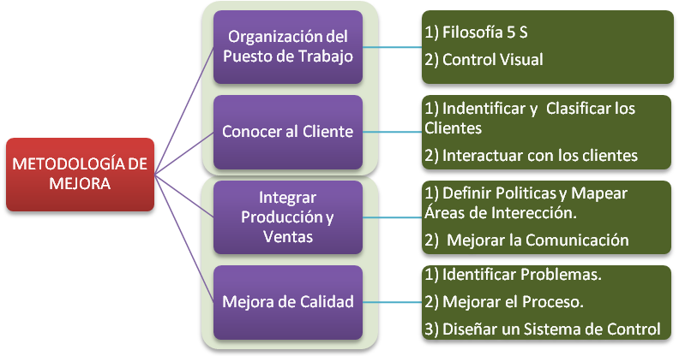

**FIGURA 1.1 METODOLOGÍA DE MEJORA**

* 1. **ESTRUCTURA DEL PROYECTO.**

El proyecto estará estructurado de la siguiente manera:

* El contenido del Capítulo #2, estará integrado por el marco teórico, mismo que abarca los cuatro puntos importantes del proyecto:
* Organización del puesto de trabajo,
* Integración de producción y ventas,
* Conocer al cliente y
* Mejora de calidad.
* El Capítulo #3 comprenderá el estudio inicial de la empresa, es decir, diagnóstico de la situación previo al inicio del proyecto dentro de la empresa.
* El Capítulo #4 será elaborado a partir de información obtenida diariamente una vez que el proyecto esté en marcha, se registrará su evolución y todas las variables que se presenten y que pueden afectar al proyecto de manera positiva o negativa al plan elaborado.
* El Capítulo #5 tendrá las conclusiones a las que se llegue una vez concluidos los cinco meses del proyecto, para analizar si se dio cumplimiento a los objetivos planteados en el proyecto y si se cubrió en parte las expectativas generadas en la empresa por el mismo. Además se establecerá una serie de recomendaciones que permitan obtener mejores resultados en proyectos futuros en empresas similares.

**CAPÍTULO 2**

1. **MARCO TEÓRICO**
   1. **INTRODUCCIÓN**

La calidad y la productividad han sido factores determinantes de la permanencia en el mercado de un sin número de empresas. La calidad viene establecida por el cumplimiento de los requerimientos de un producto o servicio para los que fueron diseñados, la calidad la determina el cliente. Mientras que, la productividad de una empresa es importante porque en mide el uso eficiente que se le da a todos los recursos que posee.

En términos de mejora de calidad y productividad se han desarrollado muchísimas técnicas a nivel mundial, pero el esquema de implementación que se propone abarca de manera general cuatro de ellas con temas específicos, los cuales son objeto de estudio en los literales que serán descritos en este capítulo.

* 1. **ORGANIZACIÓN DEL PUESTO DE TRABAJO**

La organización del puesto de trabajo es el primer componente del desarrollo del proyecto, ya que permite mejorar el ambiente de trabajo de la planta con estaciones de trabajo bien definidas y con el equipamiento necesario para incrementar su eficiencia.

Para organizar el puesto de trabajo dentro de la empresa, se implementará la filosofía de las 5 s y Control Visual.

* + 1. **Filosofía de las 5 s**

Es una técnica originada en Japón, es una herramienta que plantea una nueva manera de realizar las tareas en una organización.

Esta técnica produce cambios que crean beneficios, así como las condiciones para implantar modernas prácticas de gestión. El proceso de las 5 s implica pensar de una manera nueva sobre lo que el personal realiza en su trabajo cotidiano (2).

El nombre de las 5 s proviene de las palabras japonesas que las caracterizan, las cuales en su transcripción pueden conceptualizarse de la siguiente manera:

**TABLA 1**

**SIGNIFICADO DE LAS “5 S”**

|  |  |  |
| --- | --- | --- |
|  | **Término Equivalente** | **Breve Descripción** |
| **SEIRI** | CLASIFICAR | Mantener sólo lo necesario para realizar las tareas |
| **SEITON** | ORDENAR | Mantener las herramientas y equipos en condiciones de fácil utilización |
| **SEISO** | LIMPIAR | Mantener limpios los lugares de trabajo, herramientas y equipos |
| **SEIKETSU** | ESTANDARIZAR | Mantener y mejorar los logros obtenidos |
| **SHITSUKE** | AUTODISCIPLINA | Cumplimiento de las normas establecidas |

**Primera “S” - Clasificar**

La primera S está relacionada con la eliminación dentro del área de trabajo todo aquello que no sea necesario.

Para identificar estos elementos que habrán de ser eliminados se puede utilizar la llamada "técnica de las tarjetas rojas", la cual consiste en identificar a cada artículo como necesario para la operación o no. Luego, aquellos artículos que sean considerados como no necesarios debiesen ser trasladados a un área de almacenamiento transitorio, para confirmar cuales de estos son innecesarios en función de su uso. De esta manera se dividirán en dos clases, los que son utilizables para otra operación y aquellos que definitivamente no se utilizarán para que sean descartados.

La aplicación de la primera S es una manera excelente de liberar espacios de piso, desechando cosas tales como: herramientas rotas u obsoletas, equipos antiguos, entre otros.

**Segunda “S” - Ordenar**

Una de las frases más destacadas que identifica claramente la segunda “S” es:

"Un lugar para cada cosa y cada cosa en su lugar".

Entre algunas tácticas utilizadas para facilitar el proceso de ordenar se tiene:

* Señalización de pisos, delimitando áreas de trabajo y ubicación de máquinas y equipos.
* Tableros con siluetas para describir las herramientas del área
* Estanterías para almacenar artículos varios como botes de basura, escobas, recogedores, etc.

**Tercera “S” - Limpieza**

Una vez que se ha eliminado lo innecesario y ubicado en un mejor sitio lo que es necesario, se procede a establecer criterios sobre la limpieza total de la planta. Se trata de eliminar polvo o cualquier suciedad que pueda existir en pisos, paredes, máquinas o equipos. No obstante, hablar de limpieza no quiere decir que se debe limpiar a cada momento, sino más bien este concepto trasciende al hecho de evitar ensuciar en la medida de lo posible.

A simple vista, la limpieza da un mejor aspecto al puesto de trabajo, que es trasmitido a los operadores mediante el desarrollo de un sentido de pertenencia que aumenta la responsabilidad de llevar de una excelente manera sus labores.

**Cuarta “S” - Estandarizar**

La estandarización permite mantener los logros alcanzados con la aplicación de las tres primeras "S". Si no existe un control para conservar los logros alcanzados, es posible que el lugar de trabajo nuevamente llegue a tener elementos innecesarios y se pierda el orden y la limpieza.

Una manera que permite llevar a cabo la estandarización, en beneficio de lo que hasta ahora se ha alcanzado y que se desea mantener, consiste en la creación de una auditoría a los puestos de trabajo.

Las auditorías crean situaciones a evaluar en cada una de las tres primeras S que permitirán conocer el estado de cada una de las áreas de trabajo, por consiguiente, sus resultados podrán ser usados para la toma de acciones puntuales sobre la implementación y mantenimiento de esta filosofía.

**Quinta “S” - Disciplina**

La quinta “S” trata de convertir en un hábito el empleo y utilización de los métodos, procedimientos y normas en cada puesto de trabajo.

Mediante el hábito se podrá mantener en el largo plazo los logros alcanzados en pro de un mejor ambiente de trabajo, concienciando al personal sobre la importancia de participar en el mantenimiento general de la planta en todos sus niveles.

Las cuatro "S" anteriores se pueden instaurar sin dificultad si en los lugares de trabajo se mantiene la Disciplina. Esto nos garantiza que la productividad y la calidad mejoren progresivamente.

La quinta “S” implica el desarrollo de toda una cultura dentro del personal de la empresa. Por ende, la dirección de la empresa debe estimular la práctica de todas las actividades, manteniendo la filosofía 5 S en todas las actividades diarias (3).

* + 1. **Control Visual**

Es un estándar representado mediante un elemento gráfico o físico, de color o numérico y muy fácil de ver. El control visual se lo realiza precisamente para transformar la estandarización en gráficos. Cuando sucede esto, se puede decir de modo inmediato si una operación particular está procediendo normal o anormalmente o si algo no está en su lugar (4).

El control visual sirve para:

* + - Evitar posibles errores humanos.
    - Alertar del peligro de manipulación de máquinas, herramientas o materiales.
    - Ayudar en la ubicación correcta de las cosas.
    - Facilitar la localización de las cosas.
    - Identificar los lugares a mantener (prevención).
    - Explicar instrucciones (indicaciones) y valores de funcionamiento (indicadores).

La creación de controles visuales en una empresa esta dada por: 1) la identificación de los parámetros que se empezará a controlar, 2) las técnicas a utilizarse para representar de forma visual los parámetros que se controlaran y 3) el plan de acción a tomar ante cualquier anormalidad de los parámetros descritos.

Por su parte, los mecanismos de Control Visual deben poseer las características siguientes:

* + Fácil de ver a distancia, sin necesidad de búsqueda.
  + Ubicados claramente en los elementos a controlar.
  + Intuitivos, para que cualquier persona los pueda interpretar, basados en el lenguaje universal de códigos y signos.
  + Rapidez para la toma de acciones correctoras necesarias.

**2.3 CONOCER AL CLIENTE**

Una forma de conocer a quiénes se les está ofreciendo bienes o servicios y las características de ellos como clientes, es analizar la propia empresa, los productos o servicios que brinda, los medios a través de los cuales se comunica con ellos, sus canales de ventas y atención. Los resultados de este análisis permiten obtener un perfil del tipo de cliente al que se está llegando o al que se quiere llegar.

Cabe recordar que siempre será importante conocer las necesidades de los clientes, pero es más importante aún, identificar adecuadamente primero ¿Quiénes son sus clientes? y ¿qué es lo que espera el cliente de la empresa?

La respuesta a la primera pregunta es una variable importante de la satisfacción del cliente, como lo es la Segmentación de Clientes, en:

**1.** **Clientes Conocidos y Desconocidos:** ¿Qué hacer con cada uno de ellos?

**2.** **Volumen y frecuencia:** ¿Cuán valioso es un cliente y cómo mejorar su atractivo?

La respuesta a la segunda pregunta planteada, permite validar otro aspecto importante de la satisfacción de cliente, como lo es la información que provenga de él, es decir, la retroalimentación en lo concerniente a cómo percibe el producto o servicio y a la empresa mismo.

Para obtener las respuestas de las preguntas planteadas como desafíos del conocer al cliente se pueden utilizar varias herramientas y entre ellas se tiene:

**¿Quiénes son sus clientes?**

* + ABC de Clientes: Pareto

**¿Qué espera el cliente de la empresa?**

* + Visitas de los Clientes
  + Mapeo de Expectativas y del Trabajo
  + La Casa de la Calidad (Despliegue de la Función de Calidad o QFD)

**2.3.1 Clasificación ABC de clientes**

El Análisis ABC lo creó Vilfredo Pareto, (sociólogo y matemático italiano, 1848 - 1923), popularmente conocida como la Ley del 80 -20, porque Pareto, en un estudio a principios del siglo pasado observó que en Italia el 20% de la población poseía el 80% de la propiedad.

En general, la técnica ABC permite clasificar los elementos vitales para la empresa o para un departamento, ya sean estos clientes, productos, proveedores, servicios, etc.

Una clasificación de los clientes, puede hacerse en función del volumen de transacciones, que representen o el grado de criticidad o importancia de un cliente. Por ejemplo: la empresa de las que recibo más reclamos, la empresa que más consume el producto, etc. Esto se realiza de manera objetiva, ya que mediante este análisis se puede empezar a definir una política diferenciada para el manejo de las negociaciones con el cliente. Además, conocer los diferentes grupos o segmentos de clientes puede abrirle nuevas alternativas de negocio a la empresa.

**Clasificación ABC de clientes: Ej. Regla General (en volumen de ventas)**

20% de los clientes representa el 80% de las ventas: **A**

30% de los clientes representa el 15% de las ventas: **B**

50% de los clientes representa el 5% de las ventas: **C**

### 2.3.2 Visitas de los clientes

Programar visitas hacia los clientes de los operadores de una empresa y viceversa, fomenta la relación proveedor- cliente, para que sea vista como una colección de recursos y procesos que deben alcanzar objetivos comunes en algún punto.

El acercamiento de los operarios de una planta hacia el cliente, permite conocer en qué se está usando el producto que fabrican, el proceso al cual va ser integrado o el uso final que se le dará, permitiendo al operador aportar con ideas de mejora para realizar un mejor trabajo.

Por su parte, las visitas de los clientes hacia su proveedor permiten que ellos conozcan cómo se está elaborando el producto o servicio que van a usar. Inclusive el cliente puede exponer abiertamente a su proveedor todo lo relacionado a lo que él espere obtener de la empresa, en términos de producto, servicio al cliente, trazabilidad o asesoramiento.

Las visitas de los clientes deben responder las siguientes preguntas básicas:

* + - ¿Qué tan bien trabajan juntos los recursos y los procesos?
    - ¿Satisfacen las necesidades de los clientes y los proveedores?
    - ¿Cómo pueden trabajar con mayor productividad?

**2.3.3 Mapeo de Expectativas**

Consiste en una lista detallada de las expectativas de los clientes hacia un producto y quién se lo provee, es decir, responde a las preguntas:

* + - ¿Qué espera el cliente de la empresa?
    - ¿Qué espera el cliente de su producto?

El mapeo de expectativas ayuda a:

* Comunicar a los empleados sobre qué es importante para el cliente.
* Pensar en los procesos, diseño y desarrollo del producto

Un mapa de expectativas muestra las expectativas de un grupo de clientes sobre su proveedor. En ese sentido, una expectativa es un atributo del producto, servicio, transacción, relación, o nivel de desempeño deseado por el cliente. Aunque el mapeo de expectativas se desarrolló para clientes externos, funciona igualmente bien con clientes internos.

Típicamente, los clientes tienen estas expectativas:

* **Calidad del Producto:** ¿Qué es lo que en realidad reciben?
* **Calidad del Servicio:** ¿Cuál es la experiencia al recibir el producto?
* **Costo:** ¿Cuánto deben gastar para usar el producto? (5).

**2.3.4 Mapeo del Trabajo**

A diferencia del mapeo de expectativas, el mapeo del trabajo no se centra tanto en conocer lo que espera el cliente, sino más bien, identifica todas las características y condiciones bajo las cuales el producto o servicio pueda ser utilizado por el cliente.

Esta técnica implica visitar al cliente, conocer su proceso, identificar cada paso las necesidades que deben ser suplidas por el producto que adquiere, esto permite alcanzar alguna innovación en el producto o proceso y cumplir con las expectativas del cliente.

Un mapa de trabajo está estructurado por los siguientes pasos:

1. **Definir:** ¿Qué aspectos debe definir el cliente?
2. **Localizar:** ¿Qué insumos o productos deben estar localizados para un trabajo?
3. **Preparar:** ¿Cómo debe el cliente preparar los insumos y el ambiente para realizar el trabajo?
4. **Confirmar:** ¿Qué necesita el cliente para verificar antes de proceder con el trabajo para asegurar una ejecución exitosa?
5. **Ejecutar:** ¿Qué debe el cliente hacer para ejecutar el trabajo exitosamente?
6. **Monitorear:** ¿Qué se necesita monitorear para estar seguros que el trabajo fue ejecutado exitosamente?
7. **Modificar:** ¿Qué necesitaría el cliente alterar para completar un trabajo exitosamente?
8. **Concluir:** ¿Qué debe hacer el cliente para finalizar el trabajo? (6).

**2.3.5 Despliegue de la Función de Calidad (QFD)**

El QFD permite identificar y transmitir los atributos o requisitos de calidad que el cliente demanda a todos los procesos organizacionales, al mismo tiempo que transforma la voz del cliente en requerimientos técnicos y planes de acción para asegurar que las necesidades del cliente sean satisfechas.

Se conoce como la Casa de la Calidad debido a su semejanza con una casa durante su elaboración.

Para la elaboración de la casa de la calidad es necesario tener presente sus características, y son:

* **Orientada hacia la documentación:** se maneja bajo un mismo formato y procedimiento.
* **Orientada hacia el trabajo en equipo:** porque es realizada por un equipo multidisciplinario que conoce los procesos y sus características.
* **Eficiente en tiempo:** no requiere de largas jornadas de trabajo para realizarla.
* **Enfocada al cliente:** parte de todos los requerimientos relevantes del cliente.

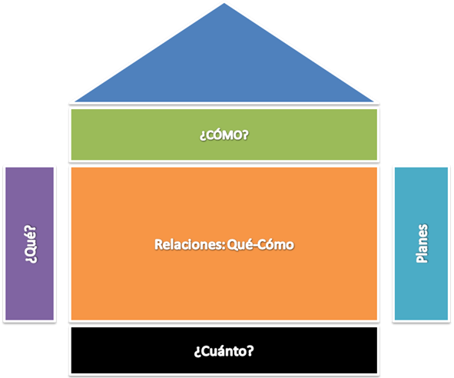

**FIGURA 2.1 CONSTRUCCIÓN DE LA CASA DE LA CALIDAD**

* El *qué* representa todos los requerimientos del cliente que deben ser cubiertos por el producto.
* El *cómo* establece los parámetros o características bajo los cuales la empresa puede dar cumplimiento a los requerimientos del cliente.
* El *cuánto* representa el importe total que se necesitaría para dar cumplimiento a los parámetros establecidos por la empresa para suplir los requerimientos del cliente.
* Los *planes* en primer lugar, cuantifican los requerimientos prioritarios del cliente y su percepción de los productos existentes. En segundo lugar, permiten ajustar a estas prioridades basadas en la importancia considerada por el equipo QFD.

Las relaciones no son más que el grado de dependencia existente entre un requerimiento del cliente y la manera técnica de darle cumplimiento, es decir, es una evaluación puesta a consideración por el equipo que desarrolle la herramienta QFD.

El techo de la casa de calidad, al igual que el caso anterior, representa una evaluación, pero esta vez de los mismos aspectos técnicos, es decir, se enfoca en la necesidad de conocer cuan afectado puede verse un requerimiento técnico por la existencia de otros (7).

**2.4 INTEGRACIÓN PRODUCCIÓN Y VENTAS**

Las áreas mejor identificadas dentro de cualquier empresa son, sin lugar a dudas, Producción y Ventas, ya sea por su importancia dentro de cualquier empresa como por sus relaciones muchas veces conflictivas.

***“Hacer que alguien o algo pase a formar parte de un todo***”, es una de las definiciones que le da la Real Academia de la Lengua Española al término Integrar, es por ello que bajo esta definición la Integración entre Producción y Ventas se centra en la necesidad de alinear los objetivos individuales de estas dos áreas, con el objetivo corporativo o empresarial. Para lograr la integración es necesario definir políticas, conocer las áreas de interacción y mejorar la comunicación.

**2.4.1 Definición de Políticas y Mapeo de Áreas de Interacción**

La definición de políticas y procedimientos permiten establecer la adecuación de las funciones del personal y los mecanismos para ejecutarlas.

Las políticas bajo cualquier empresa pudiese regirse deben poseer las siguientes características:

1. **Representación administrativa:** enfocadas en el conocimiento de las áreas involucradas, en este caso, Ventas y Producción. De esta manera serán coordinados los aspectos técnicos de las áreas y el personal.
2. **Suministro Eficaz:** Las políticas deben establecer los medios para las áreas o departamentos tengan todos los recursos materiales en el momento que sean necesarios. Para ello se debe fijar claramente dentro de la Planificación y la Organización de la empresa los márgenes que permitan que los recursos no falten en determinado momento, generando ineficiencia, o que se posea demasiado, incrementando costos.
3. **Disposición y Mantenimiento de los recursos:** Las políticas de integración deben prever los momentos improductivos de cualquier sistema y planear con sumo cuidado la forma sistemática de manejar estas actividades para que los departamentos involucrados no se vean afectados. Un ejemplo de una política no bien definida se encuentra al momento de realizar constantemente mantenimiento correctivo en algún equipo cuando pudo prevenirse con un plan de mantenimiento preventivo.
4. **Delegación y Control:** Administrar implica Delegar, ya que no existe persona que lo pueda todo, en términos de integración con mayor razón se debe delegar responsabilidades. La centralización de funciones dentro de una empresa es peligrosa ya que es imposible controlar detalles de manera eficiente. Por otra parte como cualquier política, se debe establecer el sistema de control que mantenga constantemente informados a todos los involucrados en la empresa.

El mapeo de las áreas de interacción implica determinar las funciones que cumplen los diferentes actores dentro del proceso de Planeación y Venta de la Producción. De esta manera se facilita identificar a los responsables del cumplimiento de esas funciones, desligándolo de todos los demás procedimientos que bajo los cuales pudieran regirse. El mapeo equipara la presencia de posibles errores en todos estos procesos interdepartamentales.

**2.4.2 Mejorar la Comunicación**

La comunicación genera conocimiento sobre cualquier aspecto que afecta o no al desempeño de una empresa, y son los mecanismos bajo los cuales se realiza la comunicación los que determinan si el mensaje final llega en tiempo oportuno y sin distorsiones para la toma de decisiones. Por ello, se plantea que para mejorar la comunicación es necesario:

1. **Intercambiar de Roles:** El intercambio de puestos de trabajo entre empleados claves de departamentos diferentes supone que conozcan un poco más la carga que representa para ellos las funciones que realizan y su importancia dentro de todos los procesos que sigue la empresa. Un intercambio debe ser manejado con extremo cuidado, ya que implica responsabilidades conjuntas.
2. **Definir mecanismos de comunicación:** Las reuniones entre personas claves es el mecanismo más difundido de comunicación interdepartamental. Establecer reuniones implica definir la frecuencia con la cual se va a realizar, los responsables de las mismas, la agenda a tratar y su duración. Las reuniones deben priorizar los temas de interés común y el intercambio de ideas.
3. **Analizar y Redefinir Indicadores de Desempeño:** La mejor forma de evaluar el desempeño de una empresa es mediante la existencia de indicadores. Lo importante al momento de integrar es presentar la relevancia que cada uno de los indicadores desarrollados tiene sobre departamentos distintos al que evalúan y por supuesto desarrollar nuevos indicadores que midan la interacción de los departamentos.

**2.5 MEJORAR CALIDAD**

El mejoramiento de calidad comienza por la identificación de las principales pérdidas que experimenta una empresa y el conocimiento de aquellas herramientas que permitirán disminuir o eliminar esas pérdidas y conocer las falencias de la organización, para de esta manera establecer planes de acción y control.

**2.5.1 Las Siete Grandes Pérdidas**

Entre las siete pérdidas más relevantes que se encuentran en las organizaciones contamos con las siguientes:

1. Sobreproducción
2. Inventario
3. Tiempos de espera
4. Transporte
5. Procesos defectuosos
6. Movimientos Innecesarios
7. Productos defectuosos

**Sobreproducción**

La sobreproducción implica grandes cantidades de inventario de producto terminado, esto implica producir partes que no se están requiriendo en el mercado. Por lo general, la sobreproducción se da cuando la organización no cuenta con controles de producción eficientes o también cuando la comunicación con los clientes respectivos no es oportuna y ocasiona operaciones que incrementan la producción.

**Inventario**

La sobreproducción conlleva a otra de pérdida en las empresas, el inventario, dado que al tener partes que no se requieren dentro de la empresa no sólo genera disminución del espacio disponible sino también el aumento del personal requerido para el control, esto puede ocasionar problemas más graves como son, la obsolescencia del material, problemas de calidad por mal manejo, entre otros.

La disminución de espacio por inventario, no permite aprovecharlo para procedimientos que agreguen valor al producto.

**Tiempos de espera**

Esta pérdida se refiere tanto a las esperas de trabajadores como de máquinas. Es la necesidad de esperar, causada por múltiples factores incluyendo demoras de transporte, errores de máquinas, y algunos operarios que trabajan o muy rápido o muy lento.

También se generan tiempos de espera cuando debe realizarse la preparación de las máquinas previo a su uso.

**Transporte**

Los medios de transporte están referidos a cualquier transporte o transferencia de materiales, partes, grupo de partes o productos terminados desde un lugar a otro por cualquier razón. Por lo general el transporte de los materiales depende también del layout de la empresa el cual como parte importante del proceso debe ser sencillo y que permita que el material fluya sin demasiada manipulación.

**Procesos defectuosos**

Las pérdidas en los procesos se refieren a las operaciones y los procesos que podrían no ser necesarios en el centro de trabajo. Esto por lo general ocasiona un incremento en los defectos los cuales podrían resultar debido a un inapropiado proceso u operación. La falta de entrenamiento también puede considerarse como una de las desventajas que estén ocasionando el inadecuado proceso de manufactura.

**Movimientos innecesarios**

En cada uno de los centros de trabajo es común observar diferentes maneras en las que los operadores realizan tareas similares, lo que en muchas ocasiones provoca desperdicios, ya que se puede encontrar que la forma en que trabaja un operador no es la correcta y por ende este creando en el día a día movimientos que no agregan valor al producto sino que este incrementando los tiempos de ciclo y como resultado se genere desperdicios de movimientos.

**Productos defectuosos**

Los productos defectuosos también forman parte de las siete grandes pérdidas, esto comienza cuando en un proceso productivo existe una operación que produce una falla en el producto, es lógico observar que el resto de los centros de trabajo siguientes detengan su operación, sea esta por inspección o para el reproceso, esto genera la necesidad de tener mayor número de operarios y un incremento de desperdicios de producto terminado.

**2.5.2 Las Siete Herramientas Básicas de la Calidad**

Las herramientas de la calidad nacen como idea principal para la mejora continua en la empresa por el pensamiento del Dr. Kaoru Ishikawa, quien estableció las siete más importantes:

1. Diagramas de Causa-Efecto
2. Hoja de Registro
3. Gráficos de Control
4. Diagramas de Flujo
5. Histogramas
6. Gráficos de Pareto
7. Diagramas de Dispersión

Las siete herramientas básicas de la calidad darán como resultado la mejora continua dentro de la empresa identificando los problemas con sus respectivas causas para así establecer planes de acción y seguimiento para la mejora constante (8).

**Diagramas de causa-efecto**

El diagrama de causa-efecto sirve de gran ayuda en las empresas ya que promueve que la gente conozca a profundidad el proceso con el cual está trabajando, visualiza con las relaciones entre los efectos y sus causas. Sirve también para guiar las discusiones, al exponer con claridad los orígenes de un problema de calidad y por ende permite encontrar más rápidamente las causas asignables cuando el proceso se aparta de su funcionamiento normal.

**Hoja de registro**

Las hojas de registro permiten medir una característica de calidad en los procesos de la empresa. Las hojas de registro como su nombre lo indica sirven para registrar los resultados del proceso de producción a medida que se obtienen y al mismo tiempo observar la tendencia central y la dispersión de los mismos. Es decir, no es necesario esperar a recoger todos los datos para disponer de información estadística, por ende se puede establecer planes de mejora de una manera sencilla y rápida.

**Gráficos de control**

Un gráfico de control es una carta o diagrama preparado donde se van anotando los valores periódicos de la característica de calidad que se está controlando. Los datos se registran durante el funcionamiento del proceso de fabricación. El gráfico de control está representado por una Línea Central que simboliza el promedio histórico de la característica que se está controlando y los Límites Superior e Inferior que también se calculan con datos históricos son las tolerancias al proceso, lo que dará como resultado la implementación de mejora en alguna situación que se obtenga datos que están fuera de los límites de la gráfica.

**Diagramas de flujo**

Otra de las herramientas básicas de la calidad son los conocidos Diagramas de Flujo de Proceso, este es una representación gráfica de la secuencia de etapas, operaciones, movimientos, decisiones y otros eventos que ocurren en un proceso. Esta representación se efectúa a través de formas y símbolos gráficos utilizados usualmente, esta herramienta permitirá evaluar los procesos dentro de la empresa y por consiguiente permitirá presentar cambios o mejoras de los mismos.

**Histogramas**

El histograma es un gráfico o diagrama que muestra el número de veces que se repiten cada uno de los resultados cuando se realizan mediciones sucesivas. Esto permite verificar alrededor de que valor se agrupan las mediciones, es decir, la tendencia central y cuál es la dispersión alrededor de ese valor central, al tener los resultados de los histogramas se podrá tomar medidas correctivas para la situación que necesariamente permita obtener un valor agregado al proceso de la empresa.

**Gráficos de Pareto**

El Diagrama de Pareto es una gráfica de barras que ilustran las causas de los problemas por orden de importancia y frecuencia (porcentaje) de aparición, costo o actuación. El Diagrama de Pareto permite además comparar la frecuencia, costo y actuación de varias categorías de un problema.

Es importante también porque permite a un equipo de trabajo identificar las causas más significativas de un problema, decidiendo cuáles son las más importante y por ende trabajar en la mejora de la ellas.

**Diagramas de Dispersión**

Los Diagramas de Dispersión o también conocidos como Gráficos de Correlación permiten estudiar la relación entre 2 variables del proceso de producción. Dadas 2 variables X y Y, se dice que existe una correlación entre ambas si cada vez que aumenta el valor de X aumenta proporcionalmente el valor de Y (Correlación positiva) o si cada vez que aumenta el valor de X disminuye en igual proporción el valor de Y (Correlación negativa).

**2.5.3 Mejora del Proceso**

Toda empresa se encuentra expuesta a un mundo y mercado de necesidades cambiante, con mayores exigencias que obligan a redefinir los patrones tradicionales de su gestión. De la misma manera, los procesos y procedimientos que son manejados por las empresas deben cambiar. Para mejorar, las empresas, tratan de obtener las ideas de mejora de sus propios colaboradores y clientes, que luego pudiesen ser estandarizadas y controladas para finalmente evidenciar si la empresa se mantiene en el mercado.

**Eventos kaizen**

Un evento Kaizen, como parte de un programa de mejora continua, se basa en el trabajo en equipo y el uso de las habilidades y conocimientos que ha desarrollado el personal involucrado, quienes haciendo uso de las diferentes herramientas de calidad tratan de optimizar el funcionamiento de algún proceso productivo seleccionado, eliminando las causas especiales que introducen variación al proceso.

Un evento Kaizen se lo realiza de la siguiente manera:

1. Definir objetivos específicos del evento.
2. Integrar un equipo multidisciplinario de operadores, supervisores, ingenieros y técnicos.
3. Se da un entrenamiento sobre un tema y explicaciones muy sencillas sobre el mismo, el tema debe estar acorde al objetivo planteado.
4. Hacer participar a la gente con sus ideas de mejora sobre el tema desarrollado, todas las ideas deben ser bienvenidas.
5. Analizar las ideas propuestas, de ser posible se toman fotos y videos del área de mejora.
6. Generar un plan de trabajo y se trabaja en las mejoras.

Los eventos Kaizen plantean la necesidad de un líder que ponga especial atención y consideración sobre los problemas. El líder debe saber escuchar y transmitir actitudes e ideas positivas para desarrollar el involucramiento y compromiso de las personas con los objetivos de la empresa, promoviendo el trabajo en equipo y estableciendo incentivos para el personal como reconocimiento al esfuerzo y mejoras alcanzadas. Los incentivos no deben ser necesariamente dinero, pero si deben incluir a todo el equipo.

**Diseño de un sistema de control de calidad**

El control de la [calidad](http://es.wikipedia.org/wiki/Calidad) consiste en establecer los parámetros que deben ser considerados para estandarizar la producción de bienes o servicios. Además, permite conocer las especificaciones establecidas del producto o servicio para su elaboración.

Se podría decir que la principal función del control de calidad consiste en la toma y análisis de un gran número de datos que serán presentados a los responsables de las áreas involucradas para la toma de acciones correctivas o desarrollo de acciones preventivas según sea el caso (9).

Las inspecciones, pruebas de muestreo, entre otros, se realizan para verificar que los parámetros establecidos como características de calidad sean cumplidas. De esta manera un producto que no cumpla las características mínimas para decir que es de calidad, será eliminado o separado temporalmente de acuerdo al grado de criticidad del parámetro de calidad afectado.

El control de calidad permite tomar acciones rápidas ante cualquier variación que se esté presentado dentro del proceso, reduciendo costos por fallas. Además impide que cualquier defecto de calidad sea percibido por el cliente y el inminente peligro de reclamos, devoluciones o la pérdida de clientes.

Para diseñar un sistema de calidad se deben considerar los siguientes aspectos:

**Definición de los parámetros de control:** Se debe tener total conocimiento de las variables que serán medidas en cada proceso y que se relacionan directamente con la calidad del producto. Los limites bajo los cuales deben fluctuar y las tolerancias de los mismos. Por ejemplo, la temperatura es un parámetro de control en un tratamiento térmico.

**Procedimientos Guía:** Debe estar documentado y establecido como se va a realizar el control de los parámetros y características de calidad, de tal manera que su ejecución sea fácil de entender por los operadores o responsables que lo realizaran. Por otra parte, la toma de datos debe ser lo más sencilla posible.

**Indicadores de Calidad:** Son las medidas que reflejan la cantidad de calidad que posee un proceso. Sirven para evaluar los aspectos de calidad y para realizar un seguimiento a lo largo del tiempo y compararlos entre periodos o entre ellos.

**Análisis de capacidad del proceso**

El uso de técnicas estadísticas dentro de cualquier proceso productivo, derivadas de las actividades de control y del proceso se denomina análisis de capacidad del proceso. El control estadístico abarca las actividades previas al inicio de la fabricación, mide y determina la variabilidad del proceso, compara la variabilidad con las especificaciones, reduce la variabilidad atacando las causas asignables, entre otras.

La capacidad del proceso puede estimarse definiendo la forma de la distribución que sigue la variable en estudio y dando una medida del valor central (media) y de la dispersión (sigma). De esta manera se compara la variación que experimenta el proceso con respecto a los límites de especificación establecidos por el cliente.

La comparación que se puede obtener mediante la variación y el análisis respectivo del valor de Capacidad de proceso, está dado por la necesidad de tener un proceso totalmente fiable, el que se representará por la obtención del análisis previo a la toma de decisión, el cual establecerá que el proceso en estudio sea aceptable en una relación obtenida experimentalmente mayor a 1.33, valor que se encuentra definido estadísticamente para procesos en óptimo estado de capacidad (10).

**CAPÍTULO 3**

## 3. SITUACIÓN INICIAL DE LA EMPRESA

### 3.1 HISTORIA DE LA EMPRESA

PLÁSTICOS S.A. es una empresa industrial familiar fundada en 1979, dedicada a la fabricación y comercialización de rollos, fundas y películas plásticas de polietileno dirigida al sector agrícola, acuícola, industrial y comercial con especial aplicación en los empaques y materiales impresos. En sus inicios la empresa se ubicó en 10 de Agosto 3115 y Guerrero Martínez y se dedica a la fabricación de fundas plásticas para el mercado de consumo masivo.

En el año 1983 traslada sus instalaciones a su nueva planta industrial ubicada en el km.12 1/2 Vía a Daule, Urb. Industrial Inmaconsa.

En el año 1997 traslada su Planta y Oficinas al Km. 25 Vía Perimetral y Calle A del Parque Industrial Inmaconsa).

En el año 2001 obtiene la certificación de Calidad ISO 9001:2000 y en el año 2002 incursiona en el área de flexografía y compra una máquina Impresora con capacidad para 6 colores, desarrollando un nuevo mercado de oportunidades.

En el año 2005, contrata los servicios de la empresa Goldratt Consulting Limited para realizar un Plan Estratégico de largo plazo, buscando establecer una ventaja competitiva que permita a la compañía generar mayores utilidades.

En el año 2006 incrementa su producción con la compra de dos máquinas extrusoras y una impresora adicional y en el 2008 la empresa cuenta con una infraestructura de 7 máquinas extrusoras, 8 selladoras, 2 impresoras, 1 cortadora, 1 troqueladora y 1 peletizadora.

En el año 2009 con 85 empleados y con el plan estratégico implementado, asegura la entrega de sus productos con Puntualidad Garantizada y tiempos de entrega menores que el promedio de otras empresas.

### 3.2 ESTRUCTURA ORGANIZACIONAL

El nombre del Cargo va en relación a la posición ocupacional que representan en la estructura de la Empresa y acorde al Sistema de Calidad, se define como:

El **Presidente Ejecutivo** es el dueño de la empresa, es la persona encargada de tomar las decisiones respecto a qué cosas se hacen dentro de la empresa y aquellas que no se hacen.

**Gerentes**: Administrativamente tienen la máxima autoridad para dirigir, organizar, coordinar y supervisar el cumplimiento de funciones de todos los empleados del Departamento, aprueban documentos, procedimientos e instructivos y representan al empleador cuando es el caso.

**Jefes:** Controlan y supervisan el cumplimiento de los procedimientos e instructivos, coordinan acciones, analizan situaciones, aprueban procesos, revisan documentos y en ausencia del Gerente de área, lo representan.

**Supervisores y Coordinadores:** Supervisan y coordinan la ejecución y cumplimiento de los objetivos de calidad de todos los procesos definidos en los Procedimientos e Instructivos del Departamento, optimizan los recursos, revisan reportes, registros, documentos y en ausencia del Jefe de área, lo representan.

**Asistentes y Auxiliares:** Ejecutan labores Administrativas, elaboran documentos, registros y reportes, en relación a procedimientos e Instructivos establecidos es sus cargos.

**Técnicos:** Lideran el Turno de la Sección, controlan el proceso y los materiales cumpliendo los procedimientos e instructivos.

**Operadores de Máquina/Auxiliares/Abastecedores:** Son aquellos empleados de Planta que operan máquinas.

**Electricista, Mecánico, Inspector de calidad:** Ejecutan labores de control y verificación del estado de las máquinas (electricista y mecánico) y del producto o proceso (inspector de calidad).

**Ayudantes de Bodega, Guardias, Mensajero, Auxiliar de Limpieza:** Los primeros ejecutan labores de carga (recepción y despacho) de materia prima, producto terminado o insumos; los guardias se encargan del cuidado de las instalaciones, el mensajero se encarga de llevar la correspondencia. Por otro lado, la limpieza de los baños, pisos y la recolección de basura es ejecutada por el auxiliar de limpieza.

**TABLA 2**

**NÚMERO DE EMPLEADOS POR ÁREA**

|  |  |  |  |
| --- | --- | --- | --- |
| **Área de Trabajo** | **Número de Empleados** | **Área de Trabajo** | **Número de Empleados** |
| **Extrusión** | 8 | Contabilidad | 2 |
| **Impresión** | 7 | Ventas | 10 |
| **Corte** | 2 | Gerentes | 3 |
| **Sellado** | 20 | Sistemas | 1 |
| **Peletizado** | 2 | Compras | 2 |
| **Bodega** | 6 | Recursos Humanos | 1 |
| **Mantenimiento** | 2 | Limpieza | 1 |
| **Adm. Producción y Bodega** | 10 | Guardias | 3 |
| **Asist. de Presidencia** | 1 | Transportista/ Mensajero | 3 |

### 3.3 PLANIFICACIÓN DE LA PRODUCCIÓN

Plásticos S.A trabaja bajo el sistema de venta bajo pedido y por aprobación de la Presidencia Ejecutiva, es decir, la producción inicia luego que el cliente realiza la orden de compra o ha aprobado la cotización que ha sido realizada por los ejecutivos de ventas de la empresa. Posteriormente la Coordinadora de Ventas ingresa los pedidos al sistema para luego de pasar los documentos y registros físicos a la Coordinadora de Producción, esta última libera las órdenes de producción en la planta, separa la materia prima. Finalmente los Supervisores con cada Orden de Producción dan inicio a las labores que desarrollarán los operadores en cada puesto de trabajo de la planta. (Ver Apéndice A)

### 3.4 DIAGNÓSTICO DE LA EMPRESA

El diagnóstico de la empresa se realizó mediante una escala de madurez que abarca los cuatro temas a desarrollar dentro de la empresa durante la implementación del proyecto. En esta escala 1 es el nivel más bajo del logro que ha alcanzado hasta la fecha la empresa y 5 es el más alto nivel de logro.

**Análisis del Puesto de Trabajo.**

Dentro de la empresa no existen actividades formales de administración del puesto de trabajo. Las paredes en el área de producción y despacho están manchadas; el espacio físico de distribución de la planta es poco iluminado, caluroso y estrecho. Además, no están bien identificadas aquellas áreas para producto en proceso, por esta razón se encuentran acumulaciones de material bloqueando pasillos y zonas de emergencia.

Por lo tanto, se puede decir que la empresa se encuentra en el nivel 1 en lo referente a la Organización del Puesto de Trabajo.

**Análisis sobre el Conocimiento de sus Clientes.**

La empresa maneja a todos sus clientes por igual, es decir, los vendedores de la empresa tienen poco conocimiento de sus clientes, puesto que hasta el momento manejan únicamente los “montos monetarios” que éstos representan para la empresa. El contacto con los clientes está centrado únicamente en las órdenes de trabajo generadas que muchas veces se traducen en inconformidades producto del desconocimiento parcial existente hacia las necesidades del cliente y la interacción con el mismo.

La empresa no maneja ninguna técnica que le permita integrar al cliente dentro de cada proceso realizado. Los clientes no realizan visitas al área de producción y peor aún los empleados de la empresa no conocen realmente para qué se utilizan la mayoría de productos en los que trabajan.

Según el análisis descrito, la empresa se encuentra en el nivel 1.

**Análisis de la Integración entre Producción y Ventas.**

Aunque existe una política definida por parte de la empresa entre producción y ventas que regula su funcionamiento, ésta no prevé de un mecanismo de trabajo y comunicación conjunto en cuanto a la información que maneja cada área y su incidencia sobre la otra. Además, el desconocimiento del accionar y funcionamiento de las áreas es evidente, ventas no conoce bien el proceso productivo y sus problemas y viceversa

Dentro de la empresa queda claramente establecido que la integración entre producción y ventas está dando sus primero pasos, por lo tanto se encuentra en el nivel 2 del estudio a realizar.

**Análisis de los Procesos de Mejora de Calidad.**

Dentro de la empresa se realizan controles de calidad poco estructurados y bien definidos de los productos que se están fabricando mas no del proceso, esto ocasiona que no todos los defectos de calidad sean detectados y lleguen al cliente, que manifiesta su inconformidad incides elevados de reclamos y devoluciones.

Pese a que con cada producto se llena un registro de calidad, se trabaja muy poco o nada con la información que pudiese ser obtenida para encontrar soluciones efectivas a muchos de los problemas de calidad que afectan a la empresa.

El nivel 2 describe la situación de mejora de calidad en la que se encuentra la empresa al iniciar la implementación del sistema de mejora continua.

### 3.5 DESEMPEÑO OPERACIONAL

**Indicadores de Desempeño del Proyecto.**

Un indicador es una relación de las variables cuantitativas o cualitativas de un proceso u operación, y que por medio de esta relación se pueden analizar y estudiar la situación y las tendencias de cambio generadas por un fenómeno determinado, respecto a unos objetivos y metas previstas o ya indicadas.

Por la necesidad de medir los progresos que pudiesen darse dentro del proyecto se consideraron los siguientes Indicadores:

1. Reclamos.
2. Devoluciones.
3. Sugerencias de empleados por mes
4. Sugerencias implementadas
5. Beneficios experimentados por las sugerencias (cualitativos y en USD)
6. Empleados trabajando en grupos

**TABLA3**

**INDICADORES DE DESEMPEÑO DEL PROYECTO**

|  |  |  |
| --- | --- | --- |
| **INDICADOR** | **DESCRIPCIÓN** | **FORMULA** |
| **Desperdicio** | Determina el porcentaje de desperdicios generado obtenido del total del producto fabricado. | Desperdicio (Kg) / Producto Fabricado (Kg) |
| **Devoluciones de clients** | Determina el porcentaje del costo de las ventas perdidas dentro del total de ventas de la empresa | Valor Kg. devoluciones / Total Ventas Kg. Vendidos |
| **Reclamos de clients** | Determina el porcentaje de clientes que han presentados reclamos presentados por cualquier anomalía en su pedido luego de haber sido despachado | # Reclamos / # pedidos despachados |
| **Sugerencias por empleado** | Determina el porcentaje de las sugerencias que los empleados aportan en beneficio de la mejora de sus áreas de trabajo. | # de Sugerencias / # de Empleados |
| **Sugerencias implementadas** | Determina el porcentaje de las sugerencias obtenidas por los empleados las cuales hayan sido implementadas en los lugares requeridos. | # de Sugerencias Implementadas / # Total de sugerencias |
| **Beneficios de las sugerencias** | Permite identificar el beneficio que obtiene la empresa y empleados en relación a la obtención de una mejora notable en la empresa. | Beneficios Cualitativos o Cauntitativos |
| **Empleados trabajando en Grupos** | Determina el porcentaje de los empleados que trabajan en grupos de mejora dentro de sus áreas de trabajo | # de empleados trabajando en grupo / # Total de empleados |

Durante el primer mes de adaptación se determinó que los indicadores planteados estaban en los siguientes niveles:

**TABLA 4**

**INDICADORES DEL PRIMER MES (julio)**

|  |  |
| --- | --- |
| **INDICADOR** |  |
| **Devoluciones de clients** | 2.80% |
| **Reclamos de clients** | 5.60% |
| **Sugerencias por empleado** | 0% |
| **Sugerencias implementadas** | 0% |
| **Beneficios de las sugerencias** | - |
| **Empleados trabajando en Grupos** | 0% |

**Análisis de Necesidades de Productividad (PNA)**

Todos los procesos que se desarrollan dentro de una empresa pudiesen ser considerados como de suma importancia, dado que, de su adecuada ejecución y desarrollo depende la calidad del producto o servicio y de la permanencia de la empresa en el mercado. Para que los procesos sean exitosos es necesario que todos los involucrados identifiquen los problemas operacionales con el uso de herramientas de calidad, para generar soluciones que evalúen su propia efectividad en relación a los indicadores que se hayan planteado en las empresas.

El PNA analiza mediante una escala definida, cuáles serían aquellas herramientas a ser utilizadas para identificar problemas que pudiesen presentarse dentro de un proceso, y al mismo tiempo permite que los procesos y sus problemas asociados sean evaluados con las herramientas y las medidas apropiadas.

Para este caso en particular la escala a utilizar es la siguiente: **9:** Gran Influencia, **3:** Influencia Significativa, **1:** Influencia Menor (11).

La siguiente figura muestra el uso del PNA con las herramientas que se plantean para la empresa y la que posee. Además de los principales problemas que aquejan a la empresa, sus indicadores o medidas y los tres principales procesos productivos que desarrolla.



**FIGURA 3.1 ANÁLISIS DE NECESIDADES DE PRODUCTIVIDAD**

De acuerdo al análisis realizado las herramientas de mayor interacción y que pudiesen ser utilizadas son:

**1.** Teoría de las Restricciones

**2.** Control Estadístico de Calidad

**3.** Integración Producción y Ventas

**4.** QFD

Para el caso de los procesos y los principales problemas de la empresa se tienen:



**FIGURA 3.2 PRINCIPALES PROBLEMAS DEL PROCESO**

Conforme al análisis realizado el problema que más aqueja la empresa es el escaso mantenimiento preventivo que se le da a las máquinas en los procesos descritos de extrusión y sellado.

### 3.6 ESTUDIO DEL PROCESO DE SELLADO APLICANDO LA TÉCNICA …...DE MEDICIÓN DE TRABAJOS EN GRUPO (GTT)

**OBJETIVOS**

* Determinar la carga de trabajo de los operadores en el área de Sellado, identificando si el número de operarios actual es el adecuado.
* Plantear mejoras sobre las actividades que no agregan valor al producto, planteando propuestas que beneficien al proceso de sellado y a la calidad del producto.

**DEFINICIÓN DE ELEMENTOS**

**Elementos de Trabajo (ET):** Son las actividades que realiza el operador como parte de su trabajo en el proceso productivo. A continuación se detallan los ET del proceso de sellado:

* Colocación del rollo.
* Colocación del soporte.
* Calibración de la Máquina.
* Empaque:Empaque 1

Sellado Manual

Empaque 2

* Control de Calidad:Inspección de medidas

… ..Inspección general producto

**Elementos de No Trabajo (ENT):** Son aquellas actividades que no agregan valor al producto y se consideran demoras en el proceso.

**Demoras evitables:**

* Buscar herramientas, rollos, supervisor o mecánico.
* Hablar con otra persona sobre asuntos de la máquina o proceso.
* Estar esperando producto frente a la máquina.
* Caminar.
* Realizar ajustes o reparaciones a las máquinas.
* Ajustes a los rollos por su movimiento
* Recoger desperdicios
* Trasladar desperdicios

**Demoras inevitables:**

* Ir al baño/tomar agua
* Distraerse:

**Diseño y Validación del Formato para el Estudio**

El formato elaborado permitió registrar las observaciones obtenidas de las selladoras, con la pequeña variante de las observaciones tomadas de la selladora 10 que es la única que realiza el troquelado de las fundas. (Ver Apéndice B)

**Selección del Tamaño del Intervalo**

El intervalo de tiempo para la toma de observaciones quedó definido en un minuto, puesto que el número de miembros en cada uno de los grupos fue de cuatro operarios, es decir, cada minuto se registró la actividad que realizaba el operario.

**Duración del Estudio**

El número total de observaciones necesarias por cada grupo de trabajo, fue determinado mediante la siguiente fórmula:



Donde,

Actividad “a”= Sellado

N= número total de observaciones

i= tamaño de intervalo

t= tiempo para un ciclo de trabajo

ca=Número de eventos durante un ciclo de trabajo para la actividad a

rta=Error relativo para ta con un nivel de confianza del 95%

ta= tiempo para un evento de la actividad a (el menor tiempo)

La fórmula presentada es utiliza en la planeación y evaluación de los estudios de la GTT, y estadísticamente es válida con un 95% de confianza.



Datos para la ecuación:

i= 1 minuto rta= 5

t = 9.54 minutos ta= 1.70 minutos



ca= 1



Reemplazando en la ecuación se obtuvo:



Para asegurar que los datos obtenidos sean representativos de las condiciones, el estudio se realizó durante seis semanas, es decir, se observó durante tres semanas a cada grupo en el primer y el segundo turno. El periodo de observación total fue 458 minutos para el Grupo 1 y 366 minutos para el Grupo 2. El total de observaciones obtenidas fue de 6586, de las cuales 3662 fueron del grupo 1 y 2924 del grupo 2.

**Resultados del Estudio**

Los resultados obtenidos de las observaciones realizadas se encuentran tabulados en el Apéndice C para cada grupo en los correspondientes turnos.

La siguiente tabla muestra el total registrado por elementos de trabajo y no trabajo y el porcentaje que representan del total registrado:

**TABLA 5**

**RESULTADOS DE LAS OBSERVACIONES REGISTRADAS**

|  |  |  |
| --- | --- | --- |
| **ACTIVIDADES** | **# Obs.** | **%** |
| Empaque 1 | 1732 | 26.3% |
| Esperando producto frente a la máquina | 626 | 9.5% |
| Ajustes o reparaciones de las máquinas | 577 | 8.8% |
| Inspección general del product | 440 | 6.7% |
| Sellado Manual | 420 | 6.4% |
| Colocación del Rollo | 315 | 4.8% |
| Distraerse/ Conversar con operador | 283 | 4.3% |
| Caminar | 261 | 4.0% |
| Empaque 2 | 256 | 3.9% |
| Recoger desperdicios | 211 | 3.2% |
| Búsquedas | 206 | 3.1% |
| Esperando a supervisor/mecánico | 164 | 2.5% |
| Contar Fundas | 160 | 2.4% |
| Hablar sobre asuntos de la máquina/producto | 150 | 2.3% |
| Calibración de la Máquina | 165 | 2.5% |
| Ajustes del rollo | 144 | 2.2% |
| Otros | 130 | 2.0% |
| Ir al baño/ Tomar agua | 109 | 1.7% |
| Inspección de medidas | 67 | 1.0% |
| Trasladar Desperdicios | 64 | 1.0% |
| Unión del Rollo y puesta del soporte | 56 | 0.9% |
| Limpieza del área de trabajo | 50 | 0.8% |
|  | 6586 | 100.0% |

**Análisis de Resultados**

Los elementos de trabajo y no trabajo bajo las actuales condiciones de sellado ocupan los siguientes porcentajes:

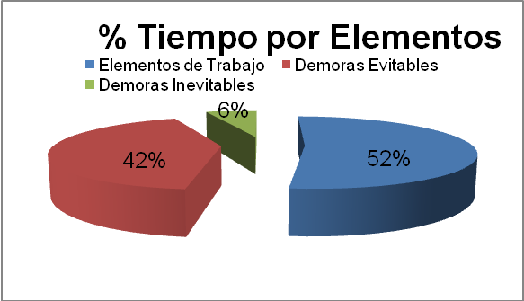

**FIGURA 3.3 PORCENTAJE DE TIEMPO POR ELEMENTOS**

Para la selladora 10, la única que realiza fundas con troquelado se tiene lo siguiente:

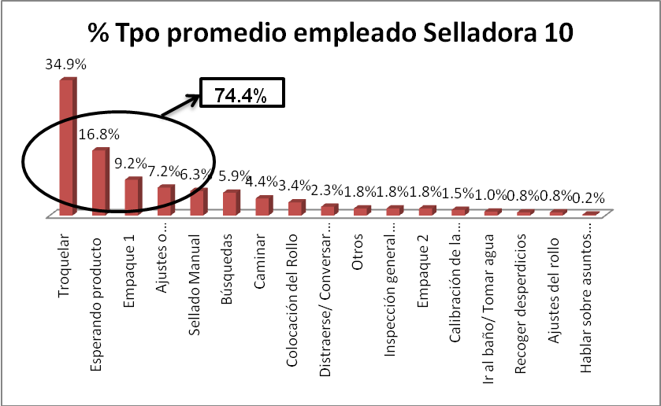

**FIGURA 3.4 PORCENTAJE DE TIEMPO PROMEDIO EN SELLADORA 10**

Parte de este estudio planteó la necesidad de determinar si un operario es el número adecuado para cada selladora. Como resultado tenemos que no es necesario tener más de un operador por máquina. Pese a ello, se recomienda revisar la carga de trabajo que tienen tanto los ajustadores del área como los empacadores entre los distintos turnos para compensar de alguna manera el tiempo que lo operadores de las máquinas utilizan en realizar el empacado final y los ajustes tanto a máquinas como a los rollos.

Otro factor importante que contribuiría a disminuir el tiempo empleado en actividades que no agregan valor al producto es el mantenimiento adecuado de las máquinas, en este mantenimiento se plantea básicamente lo siguiente:

* Cambio del material de los actuales rodillos del balancín a células reforzadas.
* Rectificar o reencauchar los rodillos de arrastre.
* Colocar guiadores en las máquinas.
* Colocar contadores electrónicos que marquen la velocidad de banda, cuchilla para llevar un control de los golpes por minuto.
* Retirar de las selladoras todos aquellos accesorios que no se utilizan pero que aún siguen integrados a las máquinas.

Para disminuir las búsquedas, sobre todas las de herramientas o insumos en general se plantea lo siguiente:

* Adquirir un tablero o anaquel para las herramientas de uso frecuente de los operadores de las máquinas considerando que los dos turnos tengan acceso.
* Asignar un lugar adecuado para los artículos de limpieza determinando el número adecuado de ellos.
* Establecer un control sobre las órdenes de producción del área de tal manera que los rollos estén lo más cerca posible o frente a la selladora previo inicio de la orden de sellado.

**Conclusiones y Recomendaciones**

En conclusión al análisis realizado se obtuvo que los porcentajes en las actividades que agregan valor y no agregan valor de las selladoras son: el 44% y 56% respectivamente, lo que indica que se están realizando actividades innecesarias las cuales no están agregando valor al producto final. Un 42% de las demoras se pueden mejorar de forma sencilla debido a que algunas actividades realizadas no son necesarias en el área de sellado.

**CAPÍTULO 4**

## 4. IMPLEMENTACIÓN DE LA METODOLOGÍA

La puesta en marcha del proyecto significó un arduo trabajo de planificación y ejecución, que incluyó: 1) su lanzamiento y comunicación a todos los niveles organizacionales de la empresa, 2) la organización de reuniones periódicas de trabajo en equipo, para desarrollar la cultura de la mejora continua entre los operarios del área de producción de la empresa. Al mismo tiempo, se continuaba realizando el análisis de todos los factores que debían ser considerados como relevantes para la ejecución de los temas de conocer al cliente y la integración entre producción y ventas en el tiempo estimado.

### 4.1 LANZAMIENTO

El punto de partida para la implementación del proyecto lo marcó el “Lanzamiento del Proyecto Kaizen”, como se denominó a este evento dentro de la empresa. El proyecto fue bautizado como Kaizen por la gama de conceptos de mejora continua que envuelve esta palabra de origen japonés.

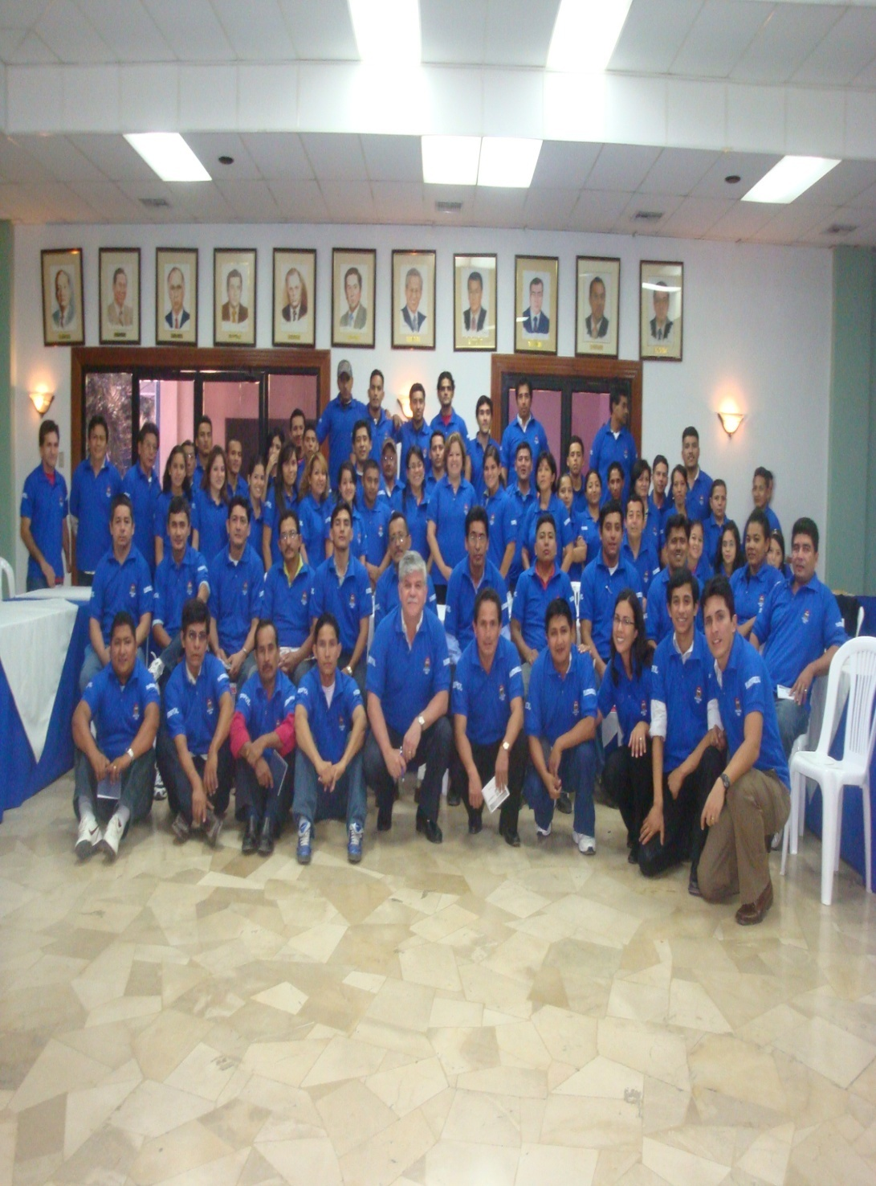

La planificación y realización del lanzamiento contó con el apoyo de la Gerencia de la empresa, quienes permitieron utilizar una mañana de trabajo para dar a conocer a todos los colaboradores de la empresa en qué consistía el proyecto, su importancia, el tiempo en que se lo realizaría y el compromiso de mantenerlo.



**FIGURA 4.1 LANZAMIENTO PROYECTO KAIZEN**

El lanzamiento se ejecutó en aproximadamente cuatro horas, en donde establecieron los espacios para capacitación, esparcimiento y desarrollo de ejercicios. La capacitación que recibieron en el lanzamiento fue sobre temas como: 5 s, las 7 grandes pérdidas y tres de las 7 herramientas de calidad; todo esto haciendo uso de videos y ejemplos adaptados a la realidad de la empresa.

Para los asistentes, se diseñó una dinámica grupal para integrar y disminuir las tensiones, y un ejercicio de aprendizaje . El ejercicio utilizado fue la elaboración de un Diagrama Causa-Efecto sobre uno de los problemas que presente el área en la que trabajan, permitiendo de esta manera plasmar el uso de esta herramienta y hacer uso de ella para análisis posteriores.

En las dos actividades realizadas se le entregaron premios a los equipos ganadores, esto ayudó a mantener el interés hacia la dinámica y el ejercicio.

### 4.2 REUNIONES DE GRUPO

Durante la ejecución del proyecto se instauró dentro de la empresa las reuniones de trabajo en equipo, se realizaban una vez por semana durante una hora.

Las reuniones de trabajo se realizaban con una agenda de veinte minutos de capacitación, diez minutos de presentación de indicadores y treinta minutos de taller sobre problemas en la planta y sus posibles soluciones.

Se realizaron diecisiete reuniones de trabajo, entre los temas de capacitación que se desarrollaron tenemos: 5 S, control visual, las 7 grandes pérdidas, herramientas de calidad entre otros temas. El monitoreo de indicadores permitió mostrar su uso y evolución, los indicadores que fueron monitoreados fueron: desperdicio, producción, eficiencia de los equipos, auditoría “5S”, reclamos y devoluciones. En los talleres se fomentó la necesidad de la búsqueda de las causas raíces de muchos de los problemas que enfrentaba la empresa haciendo uso de las herramientas de calidad, las lluvias de ideas y otros.

Sin lugar a dudas, el componente más importante desplegado en las reuniones de equipo lo constituyó el motivacional, puesto que, en las primeras reuniones muy pocos aportaban con sus ideas en los talleres, ya sea por temores a represalias o porque sencillamente nadie los había escuchado antes. No obstante, poco a poco las reuniones se convirtieron en verdaderos foros de opinión y participación en torno a su desempeño, y el de la empresa, en los cuales todos planteaban sus necesidades, problemas y las posibles soluciones.

### 4.3 ORGANIZAR PUESTO DETRABAJO

**4.3.1 Implementación de las 3 primeras S**

Previo a la implementación de las tres primeras “S” en el área de producción de la empresa, se realizaron capacitaciones al personal de las diversas áreas de trabajo sobre la importancia de cada una de ellas y un taller con la aplicación de la técnica de las tarjetas rojas, este último facilitó a cada uno de los operadores seleccionar los diferentes equipos y herramientas que se encontraban cerca del puesto de trabajo sin uso aparente, ocupando un espacio considerable en el lugar de trabajo. En esta etapa, cada uno de los operadores daba sus ideas de mejora para establecer el qué hacer con el equipo innecesario o herramienta innecesaria que se encontraba cerca del lugar de trabajo.

Posteriormente, conjuntamente con la alta gerencia de la empresa, se asignó un día para la aplicación de las tres primeras “S” en el puesto de trabajo, mediante una “Minga” en la cual todos estuvieron de acuerdo en que se efectúe.

**Minga 3 “S”**

La alta gerencia ayudó con adquisición de todos los materiales de trabajo que necesitaban las diferentes áreas para el día de la minga.

La minga marcó el comienzo de la implementación de las tres primeras “S”. Se designó tomar cuatro horas de un día lunes, día el cual recién arranca la producción y tiempo que se demoran las máquinas en el calentamiento.

**Distribución del Personal y Materiales de Limpieza**

Para la minga 3 “S”, se elaboró un listado de actividades, las mismas que fueron asignadas a las personas de planta, de tal manera que permanecieran en sus puestos de trabajo. También se establecieron todos los materiales necesarios por área de trabajo que fueron utilizados en la minga, siendo estos: escobas, brochas, guaipe, desengrasante, detergentes, espátulas, entre otros.

En la minga 3 “S” se entregó a cada persona de planta los materiales con los cuales realizó su trabajo, todo el personal de planta aportó con las labores asignadas para mejorar su lugar de trabajo sin inconveniente alguno. Como resultado final de la minga se logró mejorar el aspecto visual de la planta por la limpieza, se generaron espacios al trasladar algunos equipos y herramientas que se encontraban dispersos por la planta sin un lugar fijo para su almacenamiento.

Para que el esfuerzo dado por el personal de planta en la aplicación de las tres primeras “S” se mantenga en el transcurrir del tiempo, se desarrolló el plan para la ejecución de las dos últimas “S” y un control visual, en el lugar de trabajo.

**4.3.2 Implementación de las 2 últimas S y Control Visual**

La implementación de las dos últimas “S”, estandarización y autodisciplina, empezó con la creación de las situaciones deseadas dentro de la planta para que se evalúe en función de ellas, mediante una auditoria. El objetivo de mantener una auditoria fue crear el hábito de mantener organizado el puesto de trabajo por parte de los operadores de la planta.

El control visual tuvo como centro la mejora de las carteleras localizadas en la planta, la actualización de sus publicaciones, ubicación, entre otros.

**Auditoría 5 “S”**

Para realizar las auditorias, se designó un grupo de “auditores internos 5 S”; este grupo estuvo integrado por: 1) Jefe de Recursos Humanos, 2) Jefe del Departamento de Sistemas y 3) Coordinadora de Producción.

Las auditorías se las realizaban semanalmente antes del fin de semana, utilizando el formato de Auditoría 5 S diseñado para eliminar en lo posible la subjetividad de los auditores, ya que ellos laboraban en condiciones diferentes que podían afectar los puntajes de las áreas de trabajo evaluadas; estas áreas fueron las mismas con las que se venía trabajando como lo eran: Extrusión y Peletizado, Impresión y Corte, y Sellado.

La escala utilizada para evaluar el desempeño de las áreas fue: **1:** Muy Mal, **2:** Mal, **3:** Promedio, **4:** Bien, y **5:** Muy Bien. Cada uno de los aspectos que se evaluaron en las auditorías se encuentra especificado en el Apéndice D.

**Resultados de Auditorías**

Los resultados de las auditorías fueron analizados y presentados a todos los operadores de la planta en las reuniones semanales, y eran publicados en la cartelera asignada a este fin. La primera auditoría realizada tuvo las siguientes calificaciones:

**Área de Extrusión y Peletizado**

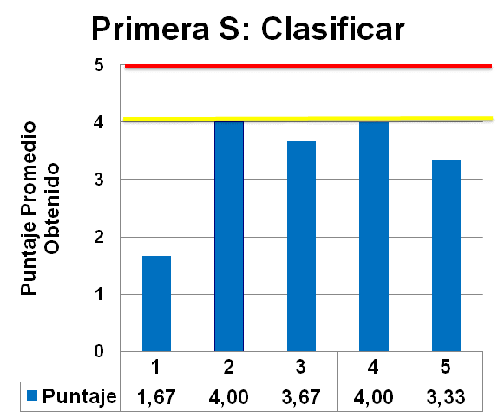

**FIGURA 4.2 PRIMERA “S” EXTRUSIÓN Y PELETIZADO**

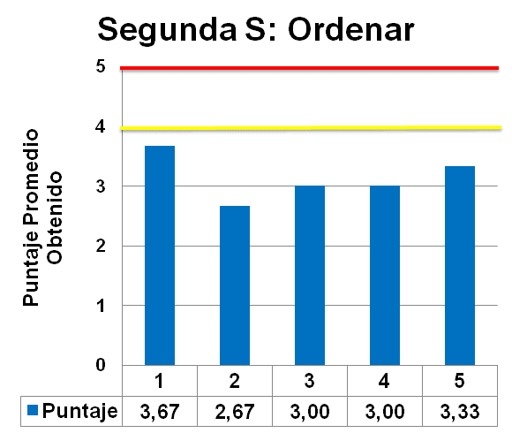

**FIGURA 4.3 SEGUNDA “S” EXTRUSIÓN Y PELETIZADO**

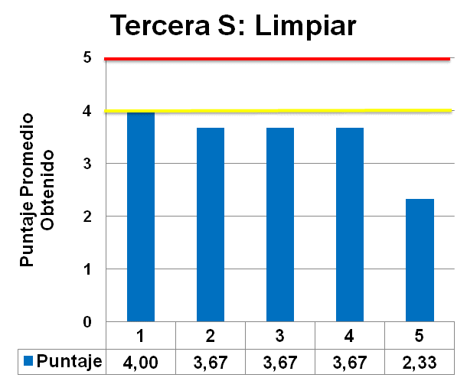

**FIGURA 4.4 TERCERA “S” EXTRUSIÓN Y PELETIZADO**

**Área de Sellado**

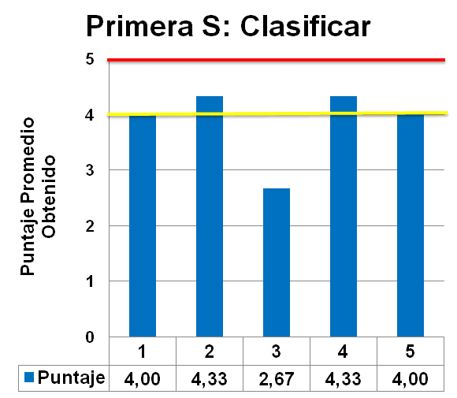

**FIGURA 4.5 PRIMERA “S” SELLADO**

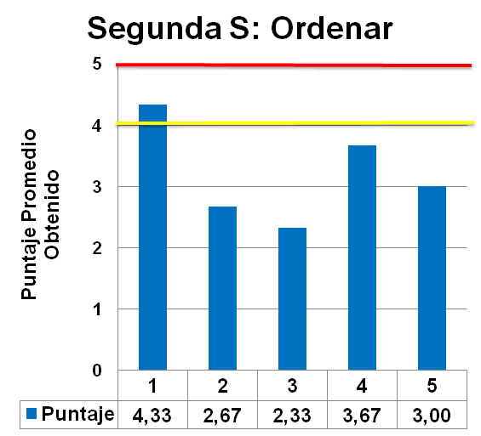

**FIGURA 4.6 SEGUNDA “S” SELLADO**

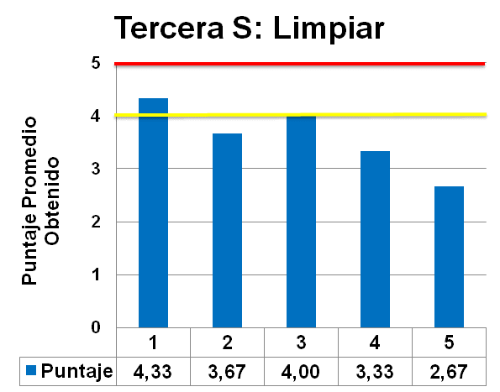

**FIGURA 4.7 TERCERA “S” SELLADO**

**Área de Impresión y Corte**

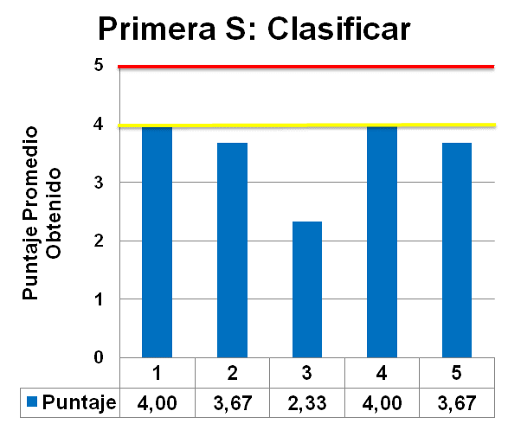

**FIGURA 4.8 PRIMERA “S” IMPRESIÓN Y CORTE**

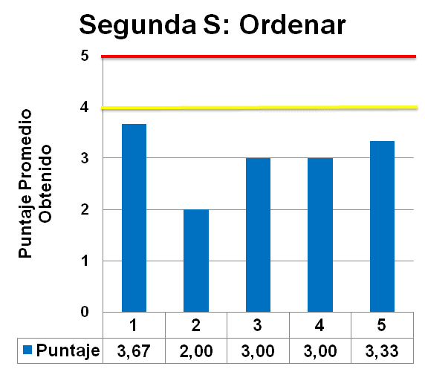

**FIGURA 4.9 SEGUNDA “S” IMPRESIÓN Y CORTE**

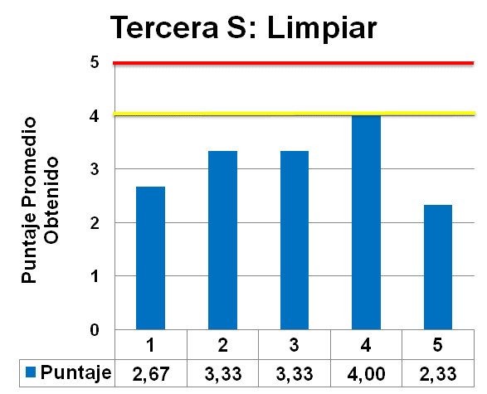

**FIGURA 4.10 TERCERA “S” IMPRESIÓN Y CORTE**

En las gráficas las calificaciones de 4 y 5 representaban la meta a alcanzar y la calificación ideal a alcanzar conforme a los objetivos de las 3 S:

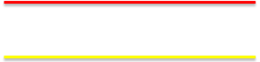

**IDEAL**

**META**

Los resultados posteriores a la primera auditoría no fueron del todo diferentes, con pequeños avances en algunos temas. Sin embargo, estos resultados permitieron desarrollar planes de acción, para mejorar los aspectos en los que cada área de trabajo obtuvo la menor calificación.

Los planes de acción incluyeron: 1) limpieza de máquinas, 2) adecuación de bodegas, 3) eliminación de innecesarios y sobre todo 4) la adquisición de herramientas de trabajo y equipo de limpieza para cada área.

La adquisición de las herramientas de trabajo, fue aprobada por la Presidencia Ejecutiva, pero el arribo de las mismas tomó casi un mes debido a problemas internos, como las cotizaciones y demás; esto produjo cierta inconformidad entre los empleados, quienes advertían que ellos no exponían la necesidad de herramientas o ciertos equipos a la gerencia por lo lento y ambiguo proceso de compra.

Al tener los resultados de las cinco primeras auditorías se procedió a premiar al área que había alcanzado el mayor puntaje.

**Premiación 5 “S”**

Con los resultados de las cinco primeras auditorías, se presentó a la Presidencia Ejecutiva la idea de premiar a la mejor área que haya alcanzado el mayor puntaje en cuanto al desempeño mantenido en las 3 “S” en una reunión con todo el personal de planta. El área ganadora fue Extrusión.

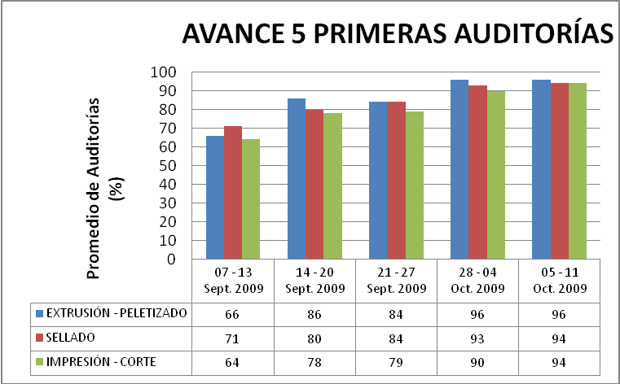

**FIGURA 4.20 AVANCE DE LAS 5 PRIMERAS AUDITORÍAS**

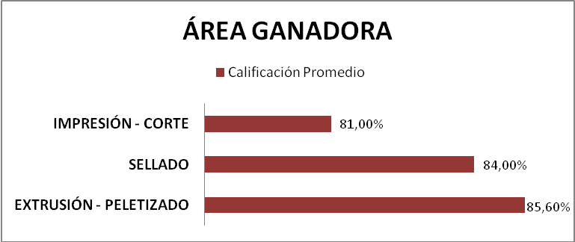

**FIGURA 4.21 ÁREA GANADORA DE LAS 5’S**

La idea de la premiación fue aprobada, y se la planificó sin problemas. El lugar escogido para la premiación fue General Villamil Playas, para ello se elaboró un programa de actividades que permitió que todos los presentes participaran de ellas. La premiación consistió en un diploma y dinero en efectivo para el grupo de extrusión. Además se entregó un diploma a cinco operadores del área de sellado, la segunda en puntaje de las auditorías, por el esfuerzo demostrado en el proceso de mejora de la planta en todo el tiempo que había transcurrido desde el lanzamiento del proyecto.

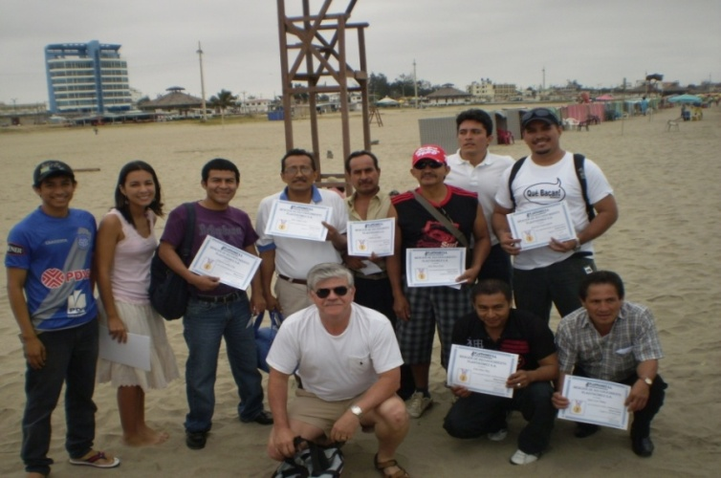

**FIGURA 4.22 PREMIACIÓN PRIMER LUGAR**

**ÁREA DE EXTRUSIÓN**

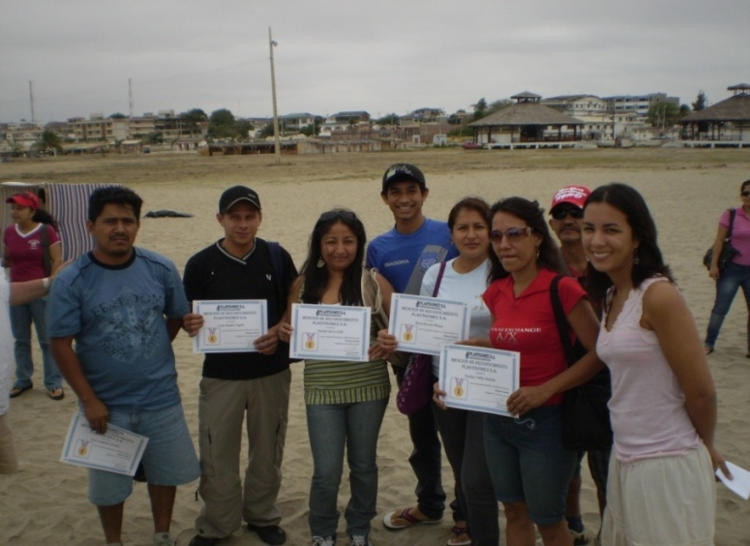

**FIGURA 4.23 PREMIACIÓN AL ESFUERZO**

**ÁREA DE SELLADO**

La premiación logró motivar a los empleados en relación al proyecto, es decir, se les mostró que su esfuerzo sería premiado y que las premiaciones continuarían, y que depende de ellos obtenerlos.

En la última auditoría realizada se obtuvieron los siguientes resultados:

**Área de Extrusión y Peletizado**

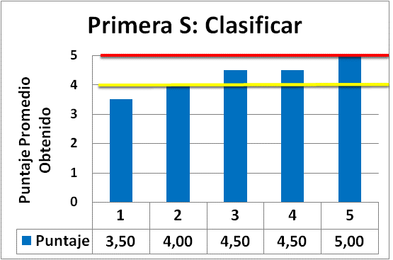

**FIGURA 4.11 PRIMERA “S” EXTRUSIÓN Y PELETIZADO**

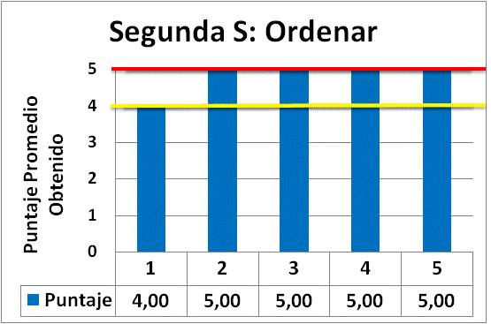

**FIGURA 4.12 SEGUNDA “S” EXTRUSIÓN Y PELETIZADO**

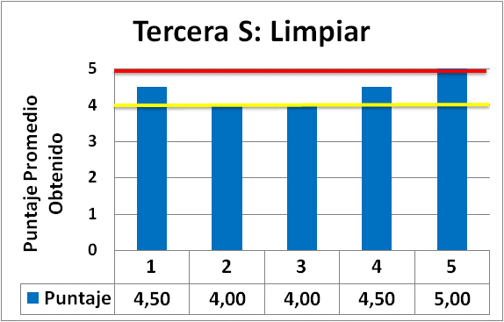

**FIGURA 4.13 TERCERA “S” EXTRUSIÓN Y PELETIZADO**

**Área de Sellado**

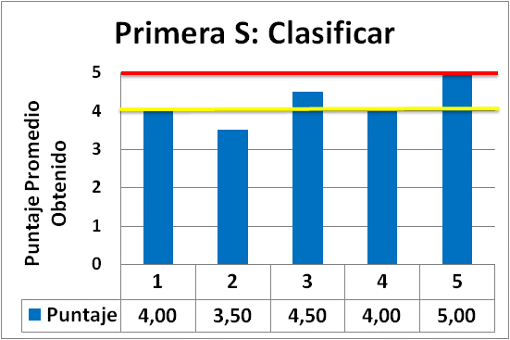

**FIGURA 4.14 PRIMERA “S” SELLADO**

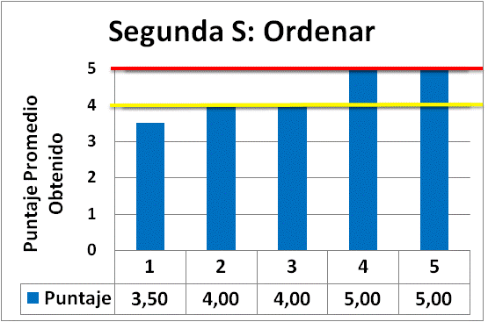

**FIGURA 4.15 SEGUNDA “S” SELLADO**

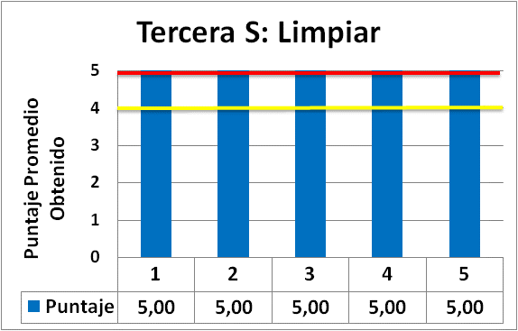

**FIGURA 4.16 TERCERA “S” SELLADO**

**Área de Impresión y Corte**

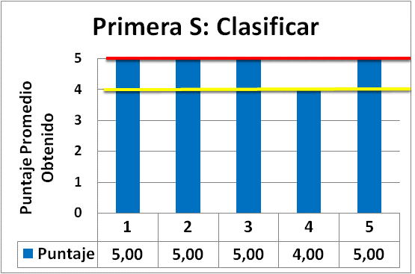

**FIGURA 4.17 PRIMERA “S” IMPRESIÓN Y CORTE**

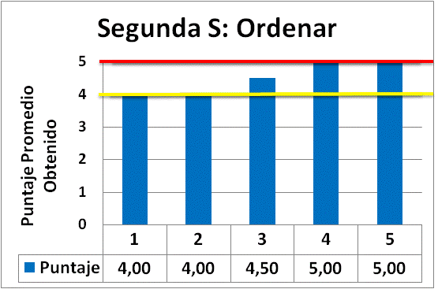

**FIGURA 4.18 SEGUNDA “S” IMPRESIÓN Y CORTE**



**FIGURA 4.19 TERCERA “S” IMPRESIÓN Y CORTE**

**Control Visual**

El control visual se lo empezó a trabajar con la capacitación sobre este tema en las reuniones semanales. Se utilizaron dos sesiones para este tema, en ellas se explicó en qué consistía, su uso y aplicación. Como retroalimentación de los operadores se obtuvo que muchos de ellos no tenían conocimiento sobre para que servían todos los datos que ellos registraban, los cuales eran procesados para obtener indicadores que no eran del todo claros para ellos. Por ello, se tomó como una acción empezar a mostrarles en las reuniones semanales la definición de los indicadores, su uso y evolución.

En función de los principios del control visual se mejoraron algunas carteleras se colocaron los indicadores en los que se ven involucrados los operarios.

Cabe recalcar que la planta contaba con la todas las señalizaciones necesarias en cuanto aspectos de seguridad, localización de equipos, áreas, oficinas, materiales y demás, pero no todas esas señalizaciones eran respetadas, en primer lugar por la falta de espacio para materiales. Esto no solo que afectaba el control visual sino también los resultados de las auditorías 5 S.

### 4.4 CONOCER AL CLIENTE

Si bien es cierto, la empresa objeto de estudio poseía una trayectoria de más de 30 años en el mercado, estaba un poco limitada en cuanto al conocimiento que manejaba sobre sus clientes, dado que, únicamente los vendedores eran el principal medio de comunicación entre la empresa y los clientes.

**4.4.1 Identificación ABC de Clientes**

El primer paso a seguir para llegar a conocer a los clientes fue identificarlos para luego segmentarlos por el grado de importancia que estos representaban. Para identificar a los clientes se trabajó con el equipo de ventas, quienes poseían toda la información referente a los ingresos de la empresa por clientes, el manejo de reclamos y devoluciones, entre otros.

Se transmitió al equipo de ventas la necesidad de identificar y conocer a los clientes para mejorar la relación entre los clientes y la empresa, y luego de esto se empezó a trabajar en el uso del Análisis ABC de clientes, en dónde se mostró la forma de realizarlo y del cual se obtuvo la siguiente información:

* Tres empresas clientes generaban alrededor del 65% de los ingresos anuales de la empresa.
* De cinco empresas provienen cerca del 75% de los reclamos y devoluciones.

El hecho que 3 empresas generen la mayor parte de los ingresos de la empresa fue bastante crítico, dado que a pesar del conocimiento de ello por parte de la empresa poco o nada había hecho para mejorar esta situación. La empresa posee anualmente muchísimos clientes, pero la mayoría solo realizan compras esporádicas que pueden o no volver a realizar en la empresa.

De igual manera, en cuanto a los reclamos y devoluciones, se notó que la mayoría de reclamos provenían de empresas para las cuales elaboraban empaques de productos alimenticios, con altos estándares de calidad.

**4.4.2 Planificación y Ejecución de Visitas a Clientes.**

Para que los operadores conozcan a los clientes de la empresa se propuso organizar un plan de visitas. Este plan estaba basado en el análisis ABC que realizó la empresa.

Las visitas fueron planificadas para cubrir dos importantes aspectos:

1. Acercar al operador al cliente, puesto que muchos de los operadores no conocían en qué su usa el producto que fábrica o quién es la empresa cliente y cuáles son sus necesidades.
2. Acercar al cliente a la empresa para que conozca quienes son los que están produciendo los artículos que ellos requieren.

Para dar cumplimiento a los aspectos antes mencionados se establecieron los siguientes parámetros para la programación de las visitas:1) la fecha exacta y hora de la visita será organizada considerando la disponibilidad de la empresa cliente y Plásticos S.A., 2) cada dos meses un grupo de operadores asistirá a una visita, 3) las visitas serán realizadas por todos los operadores de manera paulatina para que todos ellos terminen asistiendo a una de ellas conforme a sus méritos, 4) las personas que realicen las visitas deben realizar un mapeo del trabajo en cada empresa cliente, 5) todo lo aprendido debe ser expuesto a sus compañeros durante las reuniones de trabajo.

La primera visita fue realizada a Licores de Cacao S.A., que presentaba el mayor número de devoluciones en ese momento. A esta visita asistieron los técnicos de las áreas de extrusión y sellado de un turno, conjuntamente con una operadora de sellado. A la visita también acudió la Jefa de Ventas Nacional de la empresa para informar sobre el objetivo de la visita.

La visita permitió que los operadores conozcan el proceso y el producto que manejaba el cliente, las condiciones de operación, los problemas que ha sufrido con el producto y lo más importante el énfasis de generar un producto de calidad, porque su cliente no era Licores S.A sino más bien era un empresario en Japón, Alemania o Estados Unidos, puesto que eran ellos los que recibían finalmente el producto. Por lo demás, los operadores ratificaron que trabajarían para solucionar sus problemas, inclusive aportaron con ideas de mejora en cuanto al producto.

La segunda visita se la realizó a la empresa Tuberías S.A, únicamente en compañía del técnico de sellado, puesto que fue algo imprevista por parte del cliente y se centró en la creación de un nuevo producto que necesitaba. Esta visita puso a prueba la capacidad de negociación del ejecutivo de ventas y del técnico de sellado, lo más importante fue el hecho que el técnico conozca como es el cliente al momento de requerir algo, exigente y poco claro en su necesidad real, pero bastante duro con el proveedor.

Tanto para la primera y la segunda visita, los operadores que visitaron las empresas expusieron a sus compañeros todo lo que habían aprendido en sus visitas. Estas exposiciones tuvieron la finalidad de concienciar a todos que ellos no trabajan para Plásticos S.A, sino más bien para todos aquellos clientes que hacen uso de sus productos y que es a ellos a quienes se les debe la permanencia de la empresa en el mercado y que para cumplir con ellos se debe trabajar con la calidad en cada proceso.

**4.4.3 Expectativas de los Clientes sobre la empresa y producto: ……...Mapeo de Expectativas**

Para mapear las expectativas de los clientes se diseñó una encuesta de satisfacción, basada en el grado de importancia de varios aspectos que le dan los clientes al momento de realizar las compras de sus insumos. Además, en esta encuesta se consideró el grado de satisfacción de las empresas en esos mismos aspectos con los productos que reciben.

Los aspectos que fueron utilizados como expectativas de los clientes en la encuesta fueron:

|  |
| --- |
| * Calidad del producto. * Relación calidad-precio. * Relación cantidad-precio * Asesoramiento técnico previo a la venta. * Proceso de compra del producto. * Servicio postventa. * Experiencia de uso del producto. * Garantía del producto * Tiempo de entrega * Condiciones sanitarias y limpieza * Variedad de opciones de pago * Apertura a sugerencias nuevas ideas * Amplia variedad de productos * Eficiencia en resolución de quejas y reclamos |

El cliente determina la importancia que le daba a cada uno de estos aspectos, siendo los grados de importancia los siguientes:

* Muy Importante
* Importante
* No demasiado Importante
* Nada Importante

La satisfacción en esos mismos aspectos con el producto que la empresa le ha entregado fue medida de la siguiente manera:

* Completamente Satisfecho
* Satisfecho
* Insatisfecho
* Completamente Insatisfecho
* No Aplica

La encuesta fue enviada a los clientes por medios digitales, vía correo electrónico, e impresos con ayuda de los ejecutivos de ventas. Sin embargo, en cuatro semanas solo se obtuvieron nueve respuestas por parte de los clientes. Los resultados se describen a continuación:

**TABLA 6**

**RESULTADO DE LA ENCUESTA EXPECTATIVAS DE LOS CLIENTES**

|  |  |  |  |
| --- | --- | --- | --- |
|  | **Muy Importante** | **Importante** | **No demasiado Importante** |
| **Calidad del producto.** | 100% | 0% |  |
| **Asesoramiento técnico previo a la venta.** | 100% | 0% |  |
| **Proceso de compra del producto.** | 78% | 22% |  |
| **Servicio postventa.** | 78% | 22% |  |
| **Garantía del producto** | 78% | 22% |  |
| **Tiempo de entrega** | 78% | 22% |  |
| **Experiencia de uso del producto.** | 67% | 33% |  |
| **Relación calidad-precio.** | 67% | 33% |  |
| **Eficiencia en resolución de quejas y reclamos** | 67% | 33% |  |
| **Relación cantidad-precio** | 56% | 44% |  |
| **Condiciones sanitarias y limpieza** | 56% | 44% |  |
| **Apertura a sugerencias nuevas ideas** | 56% | 33% |  |
| **Amplia variedad de productos** | 56% | 44% |  |
| **Variedad de opciones de pago** | 22% | 67% | 11% |

De los resultados obtenidos se pude notar que las expectativas más grandes de un cliente al momento de realizar una compra son: 1) la calidad del producto, y 2) el asesoramiento técnico previo a la venta. Según los encuestados, si un proveedor cumple al 100% con estos aspectos no se producirían problemas posteriores. El asesoramiento es parte fundamental de la calidad del servicio, sirve para ayudar a los clientes a identificar lo que necesitan, y si es posible producirlo o no y sobre todo el uso adecuado del mismo. La calidad del producto por su parte evitaría problemas de reclamos y devoluciones recibidos del producto, esto les puede ocasionar retrasos en sus planes e incrementa su malestar.

Otros aspectos relacionados a la calidad del servicio como: el proceso de compra, el servicio post-venta y el tiempo de entrega son considerados “Muy importante” por el 78% de los encuestados, para ellos estos aspectos son inherentes a cada empresa, y no son negociables.

Temas como la experiencia de uso y la relación calidad-precio han sido considerados como “Muy Importante” por solo el 67% de los encuestados. Por su parte, la resolución de reclamos y devoluciones es importante para el mismo porcentaje de encuestados, pese a que, según ellos, si la calidad del producto fuese cubierta en su totalidad no habrían reclamos ni devoluciones.

Las condiciones sanitarias y limpieza, apertura a nuevas ideas y una amplia variedad de productos son “Muy Importante” para el 56% de los encuestados. Sin embargo, consideran que son pate de los aspectos de Calidad del Producto y del Servicio, es decir, su participación en estos aspectos puede ser mínima, pero que se debe reflejar en el producto.

La variedad de las opciones de pago es considerada “Importante” por el 67% de los encuestados.

**TABLA 7**

**GRADO DE SATISFACCIÓN DE LAS EXPECTATIVAS DEL CLIENTE**

|  |  |  |  |  |
| --- | --- | --- | --- | --- |
|  | **Completamente Satisfecho** | **Satisfecho** | **Insatisfecho** | **No aplicable** |
| **Calidad del producto.** | 22% | 67% | 0% | 0% |
| **Relación calidad-precio.** | 11% | 78% | 0% | 0% |
| **Relación cantidad-precio** | 11% | 67% | 11% | 0% |
| **Asesoramiento técnico previo a la venta.** | 22% | 44% | 22% | 0% |
| **Proceso de compra del producto.** | 33% | 33% | 11% | 11% |
| **Servicio postventa.** | 22% | 56% | 11% | 0% |
| **Experiencia de uso del producto.** | 33% | 56% | 0% | 0% |
| **Garantía del producto** | 33% | 44% | 11% | 0% |
| **Tiempo de entrega** | 33% | 33% | 22% | 0% |
| **Condiciones sanitarias y limpieza** | 44% | 44% | 0% | 0% |
| **Variedad de opciones de pago** | 33% | 33% | 11% | 11% |
| **Apertura a sugerencias nuevas ideas** | 22% | 56% | 11% | 0% |
| **Amplia variedad de productos** | 22% | 67% | 0% | 0% |
| **Eficiencia en resolución de quejas y reclamos** | 33% | 33% | 22% | 0% |

Por su parte, el grado de satisfacción en los mismos aspectos antes mencionados, con relación a los productos de Plásticos SA fue la siguiente:

**(TABLA 8: GRADO DE SATISFACCIÓN DE LAS EXPECTATIVAS DEL CLIENTE)**

El hecho que la mayoría de los clientes consideran únicamente como “Satisfecho” los aspectos presentados, implica que no se ha estado cumpliendo con lo que los clientes necesitan y que se corre el riesgo de perder clientes ante empresas que logren cumplir con todos sus requerimientos hasta el grado de “Completamente Satisfecho”, al que es posible llegar con un monitoreo constante del cambio de Expectativas en los clientes. APENDICE XYXYXYXY

**4.4.4 Mapeo del Trabajo de las empresas clientes visitadas**

Este tema fue considerado como parte de la programación de visitas a clientes, mostrando su uso para la mejora de calidad de sus productos y uso extendido hacia nuevos clientes. De las dos visitas que se realizaron a empresas clientes durante el período de ejecución del proyecto, sólo en una ellas se logró tener acceso a todas sus instalaciones y procesos, esta empresa fue Licores de Cacao S.A., una exportadora de licor de cacao, permitió elaborar el mapa del trabajo que ejecutan en ella:

**MAPEO DEL TRABAJO**

**Empresa:** Licores de Cacao S.A.

**Fecha:** Octubre de 2009.

Plásticos SA produce una funda de polietileno de alta densidad, sin impresión, con un sellado especial (cuatro sellos) que puede hacerse gracias a la utilización de un dispositivo adicional en las máquinas selladoras que fue diseñado únicamente para esa funda.

Utilizando los ocho pasos definidos para un mapa de trabajo se tiene lo siguiente:

**1. Definir:** Licores de Cacao es una empresa exportadora de licor de cacao, que se encuentra ubicada en la vía a Daule; su principal cliente se encuentra en Japón.

Su proceso productivo es relativamente sencillo, utilizan como materia prima cacao en grano que luego de su secado y limpieza entra el proceso de temperado para la elaboración del licor de cacao en estado líquido. Luego, el licor en estado líquido es envasado en fundas plásticas que se encuentran dentro de cajas de cartón. Su almacenamiento es volumétrico y se realiza sobre pallets.

En el siguiente diagrama se puede resumir la producción de licor de cacao:





**FIGURA 4.24 PRODUCCIÓN LICOR DE CACAO**

**2. Localizar:** Las fundas utilizadas al momento de envasar el licor de cacao. En este punto interviene Plásticos S.A. con sus fundas. Cabe mencionar que estas fundas son adquiridas bajo pedido.

**3. Preparar:** Las condiciones en las cuales se envasa el licor de cacao son las siguientes:

-Temperatura del licor (líquido): 45 grados Celsius aprox.

-Temperatura del ambiente: 15 grados Celsius

Para el proceso de envasado, las fundas de cuatro sellos son utilizadas para que al momento de desempacar el licor en estado sólido se logré extraer todo su contenido con mayor facilidad. La extracción total del empaque ha sido una exigencia de los clientes en el extranjero, sin que ellos hayan planteado alguna formulación en especial para la funda. Por ello, tanto los materiales utilizados y las condiciones de elaboración de la funda han sido desarrolladas por los proveedores de la empresa, uno de ellos Plásticos S.A.

**4. Confirmar:** No se efectúan controles sobre las fundas que permitan confirmar si están en condiciones para almacenar o no el producto, esto en parte se debe a las garantías de 100% de calidad emitidas por Plásticos SA como empresa proveedora. Es decir, Licores de Cacao, asume que las condiciones de almacenamiento serán las óptimas y que no hay necesidad de realizar control alguno a los productos que envía su proveedor.

**5. Ejecutar:** El envasado de licor de cacao no es automático, lo ejecuta un operador colocando la funda en el interior de la caja de cartón para llenarla mediante un dispensador. Una vez que es llenado, es transportado por medio de una banda hasta la bodega de producto terminado.

**6. Monitorear:** Una vez que el licor ha sido envasado, en el trayecto hasta la bodega de producto terminado se empieza a constatar cualquier problema de derrame del licor antes de su solidificación. El almacenamiento volumétrico de las cajas es otro aspecto que debe ser considerado, ya que el realizar varias filas de cajas pueden generar que se abran los sellos de las cajas que soportan más peso en la parte inferior.

**7. Modificar:** Uno de los aspectos que se deberían considerar Licores de Cacao para análisis, es el almacenamiento volumétrico que se realiza ya que, como se mencionó, se están colocando varias filas de cajas que podrían estar ocasionando que los sellos se abran en las cajas que están en parte inferior. Además del manipuleo que tienen sus operadores con las cajas, ya que se puedo constatar que en su mayor parte es manual y sin mayores cuidados.

**8. Concluir:** Para eliminar todos los problemas que se puedan presentar en el envasado del licor de cacao se sugiere que Licores de Cacao tome ciertas medidas de control en su manipuleo y almacenamiento. Además se debería hacer un poco de énfasis en los requerimientos de sus clientes, de esta manera se podría contemplar un mejor preámbulo sobre la posibilidad de establecer las características que debería tener la funda de una manera más clara. Por su parte Plásticos SA, debería determinar cuál sería la mejor fórmula para la elaboración de la funda y de igual manera trabajar en varias formulaciones para aquellos momentos en los que su materia prima varía.

**4.4.5 La Casa de la Calidad aplicado a los clientes**

Utilizar la Casa de la Calidad como herramienta para convertir en aspectos técnicos los requerimientos de los clientes no fue posible. Sin embargo, se dejó planteada su utilidad en procesos de mejora continua y conocimiento del cliente en la empresa.

Los aspectos que incidieron para que este tema no se desarrolle dentro de la empresa fueron:

1. La voz de los clientes llega a la empresa a través de los vendedores, quienes no permanecían en la empresa pasado las 10 am por una política existente, la mayoría de ellos solo permanecía hasta cerca de las 9 am. Esto dificultó la recolección de información sobre requerimientos de los clientes en relación a los productos o servicios.
2. Con la poca información obtenida, y en parte por el poco interés mostrado por el Departamento de Ventas no se pudo manejar o generalizar entre los clientes y todos los productos aspectos en común para su mejora. En cuanto a requerimientos técnicos, especificaciones y demás, en muchos casos, se asumen únicos para cada cliente, y no se dio oportunidad para estudiarlos.
3. El Departamento de Producción no contaba con un Jefe de Calidad o persona que colabore en la realización de este tema, ya que tanto los supervisores no disponían del tiempo necesario al momento de abarcar este tema, esto se debía a la falta de un supervisor, esto sobrecargó el trabajo de los otros. Inclusive el Gerente de Producción, quién recientemente había ingresado a la empresa, mostró su interés en el tema, más sus actividades no le permitieron colaborar en el tema mayormente.

### 

### 4.5 INTEGRAR PRODUCCIÓN Y VENTAS

La integración entre producción y ventas fue uno de los temas más conflictivos del proyecto, ya que se manejaban intereses individuales por parte del equipo de ventas y producción aunque ambos grupos mostraron su total interés en mejorar sus procesos.

El proceso de integración comenzó con la recolección de información por parte de los involucrados, para ello se realizaron reuniones individuales con cada uno de los principales implicados en las áreas, tales como: coordinadores de ventas y producción, gerentes de ventas y producción, asistentes, jefes de áreas de producción y ejecutivos de ventas. De todos ellos se obtuvieron sus puntos de vista respecto al otro departamento y cuáles serían los correctivos necesarios para mejorar el funcionamiento entre ellos.

Posteriormente, se realizaron reuniones de trabajo con todos los colaboradores de las áreas de ventas y producción por separado para discutir los temas que fueron recopilados en las entrevistas personales para definir una propuesta clara sobre los puntos a mejorar en ambos departamentos por prioridades y grado de importancia.

Entre los aspectos que surgieron de las reuniones para mejorar la relación entre ambos departamentos tenemos:

* Fortalecimiento de los Ejecutivos de Ventas en temas de producción, sus productos, materiales, procesos, usos, limitaciones y otros. Incluyendo una re-inducción de todos los operadores.
* Información estadística oportuna por parte de producción para el uso y toma de decisiones con Ventas.
* Revisión de las Políticas que maneja la empresa, tales como: tiempos de entrega de productos, multas a los empleados, procesos de compra de materia prima y selección de personal.
* Creación de fichas técnicas de productos.
* Mejorar la comunicación entre ellos.

El consenso sobre los temas claves para la integración fue algo rápido, pero evidente. Rápido porque tanto el Presidente Ejecutivo como la Jefa Nacional de Ventas tenían un viaje de negocios ese mismo día y no regresarían a la empresa hasta dentro de dos semanas y media. Evidente porque todos estuvieron de acuerdo, incluyendo al Presidente Ejecutivo.

**Capacitación de los Ejecutivos de Ventas**

El primer punto para la integración entre producción y ventas que se ejecutó fue la capacitación del equipo de ventas con la finalidad de “hablar el mismo lenguaje” y tener claro como se manejan todos los procesos productivos dentro de la empresa.

Esta capacitación se la realizó en coordinación con la responsable de Recursos Humanos de la empresa, el Gerente de Producción y la Jefa Nacional de Ventas. Se consiguió que se realice en cuatro sesiones, una por semana con una duración de hora y media con un pequeño refrigerio para todos los presentes.

La primera sesión fue realizada por parte de la empresa Flexo en cuanto al tema de cyreles, cotización de los mismos, su elaboración entre otros. A esta sesión asistieron todos los ejecutivos de ventas, incluyendo los de Quito. Esta sesión fue uno de los temas más demandados por parte de Ventas ya que había sido prometida por parte de los administrativos hace más de un año, y a consideración de los vendedores, era realmente necesaria y urgente.

Las tres sesiones siguientes estuvieron a cargo del Gerente de Producción, quien con más de quince años de experiencia en la industria Plástica impartió más su experiencia y conocimientos adquiridos que un simple material didáctico. Los temas tratados en cada una de las diferentes sesiones fueron: 1) Materias primas, 2) Proceso productivo y capacidad de máquinas, 3) Requerimientos y especificaciones.

El tema materia prima contempló brindar al equipo de ventas información adicional a la que ellos conocen sobre plásticos, su composición, clasificación general, formulaciones químicas básicas, tipos y algunos de sus potenciales usos de acuerdo a su clasificación.

En el tema proceso productivo y capacidad de máquina se trató sobre todas aquellas operaciones que se realizan previos a la obtención de una funda en cada uno de los procesos de Extrusión, Impresión, Sellado y Corte. En cada uno de los procesos se hizo énfasis en los dispositivos que los integran, sus características de operación y como estos afectan al producto final. En cuanto a capacidad de máquina se destacó la importancia de conocer que productos se pueden hacer o no de acuerdo a las máquinas que poseen actualmente, se utilizó para ellos las especificaciones de cada máquina para temas como espesores, ancho de películas, número de impresiones, colores para las impresiones, tipos de sellos que se pueden realizar y en qué máquinas se los realiza.

La empresa maneja sus procesos bajo la Teoría de las Restricciones (TOC) por lo que no hace énfasis en las eficiencias de las máquinas. Se mostró un cuadro de resumen sobre la eficiencia de los equipos para que los de ventas tengan conocimiento de ello dado que en ciertas máquinas la eficiencia es mayor que en otros de una manera muy considerable por los tipos de productos que se venden, hay que recordar que no todos los productos pueden hacerse en más de una máquina. Por otra parte, se mencionó sobre la variación que presenta el porcentaje de desperdicio generado en diferentes productos, para contrastarlo con el beneficio obtenido.

En cuanto a los requerimientos y especificaciones de los pedidos ingresados, se hizo énfasis en la obtención de toda la información necesaria por parte de los vendedores, para que no se presenten problemas de calidad. Como propuesta de Producción se presentó a los ejecutivos de ventas el modelo de una Ficha Técnica que había sido creada; esta ficha sería llenada por los supervisores de producción para cada producto, la finalidad de esta ficha sería estandarizar los productos, de tal manera que al ser ingresados a producción, estos sólo tendrían que recurrir a la ficha y de existir un cambio notificarlo, así se evitarían posibles errores.

**Re-inducción del personal**

Este tema fue desarrollándose en las reuniones de trabajo semanales, dentro de este espacio el Gerente de Producción empezó a utilizar alrededor de treinta minutos para puntualizar aspectos del trabajo diario de los operadores que debían ser mejorados. Se abarcaron temas como: el llenado de reportes, manejo de problemas en las máquinas, la comunicación con los supervisores y la gerencia, el trabajo bien hecho a la primera vez, entre otros. Todos estos temas estaban centrados en la mejora de calidad del producto y de las condiciones de trabajo.

**Indicadores como herramientas estadísticas.**

Los ejecutivos de ventas expusieron la necesidad de tener al día todos los indicadores de la planta, y que sobre todo se los hagan conocer oportunamente para la toma de decisiones. El desperdicio, es uno de los indicadores más importantes para el equipo de ventas ya que a mayor volumen de desperdicio sus comisiones disminuyen, otro importante es el inventario de producto terminado ya que de esta manera tendrían mayor conocimiento sobre cuales productos están en bodega y poderlos vender.

Por su parte, producción considera importante llevar un indicador de eficiencia de equipos para realizar análisis de capacidad de máquinas y de niveles de producción; el desperdicio le permite a producción revisar a que es atribuible este desperdicio.

Otro tema importante fue la satisfacción de los clientes, para los ejecutivos de ventas este tema debe ser manejado con una mayor importancia ya que esta encuesta solo refleja la evaluación que el cliente realiza sobre los servicios que brinda la empresa. Para ellos, esta encuesta debe reflejar de alguna manera hacia dónde van los requerimientos de los clientes, sus expectativas, de esta manera se evitaría en lo posible la pérdida de clientes. Para ello se elaboró una encuesta de satisfacción del cliente partiendo de los principios del Mapeo de Expectativas.

**4.5.1 Análisis de la Políticas Existentes**

Plásticos SA, posee una política establecida basada en procedimientos, registros y demás conforme a la Norma ISO 9001:2000 que poseen; de estas políticas se puso en análisis las siguientes:

1. Tiempos de entrega de los productos.
2. Manejo de Reclamos y Devoluciones por conceptos de calidad por parte de los vendedores únicamente.
3. Visitas restringidas hacia los clientes no solo cuando haya problemas.
4. Monitoreo y adquisición de materia prima.
5. Selección de personal.
6. Capacitación y Evaluación del Personal.

**1.** Los tiempos de entrega fueron cambiados por decisión unánime del Presidente Ejecutivo, para aquellos productos naturales (sin impresión) paso el tiempo de entrega de 6 días a 8 días y para productos impresos paso de 12 días a 15. Según el Presidente Ejecutivo esos cambios fueron posibles gracias a una investigación realizada sobre los tiempos de entrega de otras empresas que eran mucho mayores.

**2.** Actualmente, los reclamos y devoluciones los manejan los ejecutivos de ventas, para proceder posteriormente a su análisis y trazabilidad. No obstante, una de los requerimientos más importantes por parte de muchos clientes es el ágil y rápido manejo de los reclamos y devoluciones por parte de los representantes de producción y calidad de la empresa. Luego de darle a conocer al Presidente Ejecutivo esta exigencia de los clientes, se consiguió fue dar apertura al manejo de los reclamos por parte de producción; de esta manera se facilitó el manejo de estos temas. Tanto el Gerente de Producción, Inspector de Calidad y el Jefe de Calidad podrán servir de soporte y respaldo de los ejecutivos de ventas en estos temas, incluso podrán visitar a los clientes cuando la situación lo amerite.

**3.** Se estableció que por medio del plan de visitas y los criterios bajo los cuales se desarrollarían serían una ventana para visitar a los clientes como un vínculo de seguimiento y responsabilidad corporativa por parte de Plásticos S.A., para con sus clientes y operarios.

**4.** Uno de los grandes problemas que aquejan a la empresa es el elevado índice de desperdicio, bajo este preámbulo se presentó y demostró a la Presidencia Ejecutiva que gran parte del desperdicio obtenido es producto de la variación existente entre tipos de materias primas. En la empresa se había venido trabajando con la materia prima que tenían en el momento en el que se liberaban las órdenes de producción, esto producía que a pesar de ser el mismo producto, la misma máquina y bajo las condiciones el desperdicio variaba significativamente. La propuesta vino por parte del Gerente de Producción, se debía adquirir materia prima conforme a fichas técnicas que presenten los proveedores y no adquirir cualquier materia prima. Por otro lado, tenemos que el monitoreo de materia prima se venía realizando con la ayuda de un software, pero que de la compra estaba encargado el Presidente Ejecutivo, este último se comprometió a dar cumplimiento a lo que le dijera el sistema para evitar cualquier desabastecimiento, y de aceptar la propuesta presentada por el Gerente de Producción para disminuir el desperdicio.

**5.** Para los ejecutivos de ventas, la selección del personal que labora en el área de producción no se ha estado manejando de manera adecuada, es decir, se ha estado contratando personas que tiene ciertas falencias en el manejo de los equipos. Este tema fue analizado con el departamento de Recursos Humano y el Gerente de Producción. El análisis mostró que la selección del personal la realizaba únicamente el departamento de Recursos Humanos basándose en el perfil de cargo existente para los puestos operativos de planta, no se realizaba entrevista alguna ni con los supervisores ni con el Gerente de Producción, quienes vendrían a ser sus jefes inmediatos. La selección de personal ha estado descuidando las competencias y las habilidades de los postulantes, se ha regido únicamente en la supuesta experiencia en el curriculum y en la opinión del Presidente Ejecutivo. Inclusive, algunos de los formatos y procedimientos de entrevistas de selección habían sido eliminados sin previo aviso. Luego de todo este análisis se decidió que al momento de contratar nuevos operadores se debía realizar de manera obligatoria una entrevista con el Gerente de Producción, quien con sus años de experiencia era capaz de manejar este tipo de procesos.

**6.** Capacitar constantemente a todo el personal de una organización es de vital importancia para la prevalencia de ésta en el mercado. A la fecha el monto invertido en capacitación por parte Plásticos SA representa el 0.2% del total de los gastos, y no hace uso del mismo en la mayor parte del año pese a que a inicio del año se realiza un programa de capacitación, el cual en realidad se ejecuta a medias o no se ejecuta. Para el departamento de Producción la capacitación a largo plazo es necesaria para cubrir las falencias del personal o para incrementar las competencias de los mismos. Se requiere entonces, diseñar programas de capacitación basados en un diagnóstico de necesidades de capacitación, producto de un análisis de las evaluaciones del personal que no se realizan conforme a lo establecido en los procedimientos de gestión de personal de la empresa. Se espera que los resultados obtenidos de las capacitaciones se obtengan en el largo plazo, y que con el compromiso que mostró el área de Recursos Humanos, Presidencia Ejecutiva y la Gerencia se logré mantener estos procesos.

**4.5.2 Mapeo de Áreas de Interacción**

El mapa desarrollado para la Planeación y Venta de la Producción se encuentra en el Apéndice E. Todo este proceso empieza con la orden de pedido que es generada por parte del Cliente y termina con la entrega del producto al mismo. Uno de los puntos más importantes es el ingreso de los pedidos por parte del departamento de Ventas al sistema, ya que si no se ingresa la información necesaria es muy probable que se presenten problemas con su producción en cuanto a calidad, especificaciones u otros. Se necesita que Ventas ingrese las características del producto correctamente, evidenciando los requerimientos reales del cliente. Mientras que, el Departamento de Producción es responsable de la liberación de las órdenes de producción, velar por la existencia de la materia prima, su uso racional y su formulación. Además, los supervisores y los operadores mismos son los encargados de informar cualquier novedad en relación al proceso productivo en sí, como lo es el estado de las máquinas o cualquier incidente que pudiese afectar al producto, su tiempo de entrega, calidad, y sobre todo son responsables de los volúmenes de producción y desperdicio.

**4.5.3 Diseño de Mecanismos de Comunicación Interdepartamental**

La realización de reuniones de trabajo quincenales fue al acuerdo que se llegó entre los departamentos de Producción y Ventas. Se estableció que estas reuniones se desarrollarían a mitad de semana, los días miércoles, con una duración de una hora y media.

A las reuniones de trabajo asistirán: Gerente de Producción, Jefa Nacional de Ventas, Coordinadores de Producción y Ventas, Supervisores de Producción, Jefe de Calidad y Ejecutivos de Ventas. Los temas que se desarrollaran se centraran en la planeación y ejecución programas de trabajo conjunto.

Estas reuniones de trabajo empezarán en Enero; se espera que todas las reuniones interdepartamentales se desarrollen siguiendo la siguiente agenda, ya que se le puede adicionar temas conforme a las necesidades de ambos departamentos:

1. Presentación de los Programas de producción
2. Presentación de la Planificación de Ventas
3. Análisis del estado de los Indicadores de Desempeño
4. Toma de decisiones: planes de acción

Con alrededor de un mes de ausencia del Presidente Ejecutivo y la Jefa Nacional de Ventas, al momento de finalizar este informe no se había realizado reunión alguna, pero ya había sido fijada por Ventas y Producción.

**4.5.4 Análisis de Indicadores de Desempeño Interdepartamental**

El uso de TOC dentro de Plásticos SA implica mantener los indicadores globales del sistema, estos indicadores son: Throughput, Inventario y Gastos Operativos.

El Throughput es la velocidad a la cual el sistema genera dinero a través de las ventas. Una unidad producida y no vendida no genera throughput. Operativamente se entiende como:

**Throughput:** Precio de Venta- Costo de Materia Prima

El Inventario es todo el dinero que el sistema ha invertido en comprar cosas que espera vender o, que la posibilidad de vender aunque no sea su objetivo. Se incluye el valor residual de los bienes de uso.

Los Gastos de Operación es todo el dinero que el sistema gasta en transformar el inventario en throughput.

Estos términos son utilizados como indicadores económicos dentro de la empresa, el throughput es el indicador más importante para los ejecutivos de ventas. Las comisiones que obtienen los vendedores están sujetas al throughput, es por esto que el uso racional de la materia prima es fundamental para ellos. Al incrementarse el uso de materia prima para la producción de un pedido existe la posibilidad de que un vendedor no obtenga comisión por la venta.

Este último indicador es estimado por los vendedores, para cada producto y su valor final depende netamente de los resultados finales obtenidos luego de su producción. Para aumentar la relación interdepartamental en el largo plazo, la disminución del desperdicio contribuiría tanto a Ventas como Producción, en el primero los vendedores obtendrían mayores beneficios, y en el segundo, se mejoraría el adecuado uso de las materias primas, de las máquinas y operadores.

### 4.6 MEJORAR CALIDAD

Los altos índices de reclamos y devoluciones en la empresa, fueron el punto de partida para la mejora del proceso de productivo, por lo que, analizando las distintas causas de estos indicadores, se empezaría a controlar todo el proceso. Al momento de dar inicio al proyecto estos indicadores se encontraban en un nivel crítico por encima del mínimo esperado en la política de calidad de la norma ISO 9001:2000 que manejaba la empresa, la cual establecía que máximo debía ser un reclamo o una devolución en el mes y eran siete y nueve en el mes de junio respectivamente. Bajo estas circunstancias era de suma importancia para la empresa plantear el uso de herramientas de calidad para alcanzar la solución definitiva de estos problemas.

**4.6.1 Análisis de Puntos Críticos**

La variación del espesor de una funda es una de las características más críticas por las cuales los clientes realizan reclamos o devoluciones, es la. El espesor de la funda queda definido en el primer proceso de producción, que corresponde al área de extrusión y que luego lleva el producto a los demás procesos tales como: sellado e impresión. Por lo tanto, al encontrarse mal definido el espesor en el primer proceso, las demás áreas se verán afectadas por el poco control que se está dando a esta variable tan importante. Es importante destacar que el área de extrusión es aquella que otorga el avance de la producción para las demás áreas respectivas.

**4.6.2 Mejora de Procesos**

Para mejorar cada uno de los procesos de la planta, en cada una de las jornadas de capacitación se estudiaban las perspectivas de perfeccionamiento por parte de los Operadores, Jefe de calidad, Supervisores de producción y Gerente de producción, quienes mediante la generación de ideas permitían obtener posibles soluciones de mejora en los procesos de producción de las diferentes áreas de trabajo, este proceso se llevaba a cabo mediante la aplicación de herramientas de calidad las cuales permitían establecer planes de acción para el mejoramiento interno de los procesos.

**Taller Ishikawa – Diagrama Causa Efecto**

En la jornada de capacitación dictada a todo el personal de planta, se dio a conocer la importancia de las siete herramientas de calidad que permitan mejorar problemas de los procesos de producción y explicar la metodología de realizar el Diagrama Causa Efecto, el cual fue realizado como taller por cada área de trabajo.

Entre los resultados obtenidos del taller de Diagrama Causa Efecto por cada una de las áreas, se presenta la elaboración del diagrama que fue realizado por el Área de Sellado:

Dar Mantenimiento a las máquinas

Tener herramientas necesarias

Falta personal para clasificación de los rollos

Implementar un buen departamento de mantenimiento

Falta motivación, incentivar al personal

Búsqueda de rollos no adecuada

Falta de ventilación y extractor

Rollos con bobinas dañadas

Rollos con grumos

Rollos descalibrados y bloqueados

**PÉRDIDA DE TIEMPO EN EL PROCESO DE SELLADO**

**MATERIALES**

**MONEDA**

**MÁQUINA**

**MANO DE OBRA**

**MEDIO AMBIENTE**

**MÉTODO**

**FIGURA 4.25 TALLER DIAGRAMA CAUSA EFECTO**

La capacitación dictada sobre las herramientas de calidad, y la realización del taller de Diagrama Causa Efecto, permitió conocer los distintos problemas que aquejan cada una de las áreas de la empresa, obteniendo a su vez las diferentes situaciones que pueden estar haciendo que el problema se esté ocasionando, y por ende, consienta la necesidad de atacar la posible causa raíz para la eliminación del problema.

Al haber obtenido todos los diagramas realizados por el personal de planta y por cada una de las áreas de trabajo, se elaboró un plan de acción sobre los problemas y las posibles causas del mismo, el que fue analizado en conjunto con el Gerente de Producción para las potenciales mejoras de los problemas planteados.

**Taller Lluvia de Ideas**

El crítico estado de la empresa en reclamos y devoluciones por problemas de calidad, permitió desarrollar en dos de las jornadas de capacitación un taller lluvia de ideas para el personal de planta.

El taller constaba de un papelógrafo el cual tenía descrito el cliente, producto y el problema que se le presentó que ocasionó el reclamo o la devolución, por otro lado, era el personal de planta quienes otorgaban las ideas de posibles soluciones que eliminen el problema por el cual estaban reclamando o devolviendo el producto.

Al final del taller y una vez realizado el informe de la capacitación, se efectuó la reunión con el Gerente de Producción para el esclarecimiento de ideas relevantes obtenidas del taller de lluvia de ideas, que hagan que el proceso de producción del producto mejore y a partir de estas ideas se definió un plan de trabajo, el cual aprobó designar los responsables de llevar a cabo las ideas de mejora y la fecha en las cuales se comenzará con la implementación y control de las mismas.

**TABLA 9**

**PLAN DE ACCIÓN TALLER LLUVIA DE IDEAS**

|  |  |  |  |  |  |
| --- | --- | --- | --- | --- | --- |
| **PROYECTO KAIZEN** | |  |  |  |  |
| **Fecha:** | Lunes 19 y Lunes 26 de Octubre de 2009 | | | |  |
| **Participantes:** | Área de Sellado | |  |  |  |
|  | Área de Extrusión y Peletizado | | |  |  |
|  | Área de Impresión y Corte | | |  | **Responsable** |
| **Cliente:** | **VECONSA** | |  |  |  |
| **Producto:** | BD NATURAL IMPRESA SUPER A YUCA | | | |  |
| **Medidas:** | 276x380x89 |  |  |  |  |
| **Problema:** | Cliente manifiesta que encontró presencia de | | | |  |
|  | insectos en los bultos | |  |  |  |
| **Ideas de mejora:** |  |  |  |  |  |
| **1** | Colocar lámparas contra insectos | | |  | Gerente Producción |
| **2** | Área de extrusión deben tapar las tolvas | | |  | Superv. Producción |
| **3** | Tapar los pallets al terminar la producción | | | | Superv. Producción |
| **4** | Realizar limpieza en las máquinas antes de trabajar | | | | Operadores Área |
| **Área de calidad:** |  |  |  |  |  |
| **1** | Colocar plástico debajo de los balancines | | | | Operadores Área |
| **2** | Limpiar los rodillos de arrastre | | |  |  |
| **Cliente:** | **MERINO DONOSO** | |  |  |  |
| **Producto:** | FUNDON DOLLY TYRA | |  |  |  |
| **Medidas:** | 279X737X30 |  |  |  |  |
| **Problema:** | Cliente notifica que las fundas están bloqueadas | | | |  |
|  |  |  |  |  |  |
| **Ideas de mejora:** |  |  |  |  |  |
| **1** | Trabajar con una resina y un lineal adecuado | | | | Gerente Producción |
| **2** | Mantener la mezcla como en la ficha técnica | | | | Inspector Calidad |
| **Área de calidad:** |  |  |  |  |  |
| **1** | Utilizar una sola resina hasta que se termine el pedido, | | | | Inspector Calidad |
|  | al cambiar de resinas se den los problemas de bloqueo. | | | |  |
| **Cliente:** | **GUILLERMO FREIRE** | |  |  |  |
| **Producto:** | LAMINA ACOLCHADO NEGRO | | |  |  |
| **Medidas:** | 0.9X500X4 |  |  |  |  |
| **Problema:** | Cliente indica que el plástico tiende a partirse | | | |  |
| **Ideas de mejora:** |  |  |  |  |  |
| **1** | Seleccionar MP adecuada con parámetros de temp. | | | | Coord. Producción |
| **2** | Mejorar la mezcla del producto | | |  | Jefe de Calidad |
| **3** | Capacitación al cliente y vendedor sobre la | | | | Gerente Producción |
|  | capacidad del producto | |  |  |  |

**4.6.3 Diseño de Sistema de Control de Calidad**

Como parte del establecimiento de controles para el área de extrusión se siguieron cinco puntos, los cuales permitieron obtener resultados que garantizaron que el proceso sea aceptado como capaz y también tomar acciones correctivas si es que no lo es. Los cinco puntos se describen a continuación (12).

1. **Identificación de las causas especiales de variación:** El establecimiento de las causas especiales de variación del proceso de producción empezó con el análisis de dos puntos relevantes: 1) lo que el cliente realmente quiere a lo que la empresa puede dar y 2) el índice de los reclamos y devoluciones que ha tenido la empresa.

Partiendo del análisis de estos dos puntos se encontró que la mayor incidencia de reclamos y devoluciones era que la empresa se encontraba realizando productos que se encontraban fuera de las especificaciones que el cliente requería.

Esto permitió establecer una reunión con el Gerente de Producción y el Inspector de Calidad haciéndoles llegar la situación en las cuales se encontraban, y por consiguiente se estableció trabajar en controles de calidad y capacidad de proceso en el área de extrusión, dado que, es el primer proceso y el más importante de elaboración de las fundas y el que se encarga de distribuir el producto a las otras áreas.

1. **Puntos críticos:** El establecimiento de los puntos críticos dentro del análisis de capacidad de proceso, es un criterio relevante y un análisis exhaustivo a realizarse en cualquier proceso, ya que, será aquella la variable a controlar durante el inicio y fin de todos los procesos por cada una de las órdenes de producción.

La selección del punto crítico a controlar dentro del proceso estuvo implantada mediante las decisiones dadas por el Gerente de Producción y el Inspector de Calidad de la empresa, quienes establecieron la importancia de controlar el espesor del rollo que se esté fabricando, ya que así se garantizará que el producto llegue con las especificaciones requeridas para las demás áreas como sellado e impresión.

1. **Límites de especificación:** Al tener establecido la variable “espesor” que será controlada en el proceso de extrusión, se realizó el estudio y la verificación mediante los registros de inspección de las demás áreas, las tolerancias o los límites que podría soportar en los demás procesos para que no se encuentren con posibles problemas, quedando definido un límite de especificación del +/- 5% del valor nominal que necesariamente debería tener la variable espesor en estudio para no ocasionar alguna anomalía.

**Registro de datos:** Los datos de la variable en estudio ya se encontraban siendo registrados mediante hojas de inspección de calidad ya establecidas y aprobadas por la norma de calidad ISO 9001:2000 que posee la empresa por cada una de las áreas de trabajo, se puede señalar que la empresa no tomaba acciones ni verificaciones de los datos en el registro de inspecciones de calidad de las áreas de trabajo y si lo hacía solo se daba para constancia de los datos registrados en la hoja de inspección por la persona encargada del proceso.

Esto no garantizaba que sean totalmente fiables los registros tomados, puesto que, se encontró con el inconveniente de que el personal de planta estaba acostumbrado a registrar datos falsos.

**Formato de Registro**

En conjunto con el inspector de calidad se trabajó en la elaboración de un formato de registros de datos que permita verificar, estudiar y analizar diversas órdenes de producción con por lo menos cuatro rollos de la misma característica y máquina, que otorgue resultados mediante una gráfica de control indicando que en promedio los espesores estén dentro o fuera de los límites de especificación, por ende, permita actuar de manera rápida en la corrección del procesos, si en uno de los casos el proceso se encuentre fuera o cerca de salir de los límites.

1. **Análisis de capacidad:** La principal razón para cuantificar la capacidad de un proceso es la de calcular la habilidad del proceso para mantenerse dentro de las especificaciones del producto. Para procesos que están bajo control estadístico, una comparación de la variación de 6σ con los límites de especificaciones permite un fácil cálculo del porcentaje de defectuosos mediante la tolerancia estadística convencional.

El índice de capacidad del proceso es la fórmula utilizada para calcular la habilidad del proceso de cumplir con las especificaciones y se expresa de la siguiente manera (13).



Donde: ICP: Índice de Capacidad del Proceso

LSE: Límite superior Especificado

LIE: Límite inferior Especificado

σ: Desviación estándar de los datos individuales



Donde:

= Promedio de los rangos de la carta de control.



d2 = Constante de cálculo.

Para el análisis de capacidad de proceso se estableció el estudio estadístico al producto que más demanda tiene en la empresa, información obtenida por el Gerente de Producción e Inspector de Calidad de la empresa.

El producto a estudiar la capacidad de proceso está basado en Fundas Naturales de Baja Densidad, para la toma de los datos se realizó una selección de 30 muestras aleatorias de fundas, con subgrupos de espesores de 6 mediciones, mediante la utilización de un micrómetro en excelente estado de calibración.

La tabla de datos muéstrales con sus respectivos subgrupos está dada por:

**TABLA 9**

**ESPESORES FUNDA NATURAL BAJA DENSIDAD**

|  |  |  |  |  |  |  |
| --- | --- | --- | --- | --- | --- | --- |
| **Espesores (mil)** | | | | | | |
| **Obs** | **1** | **2** | **3** | **4** | **5** | **6** |
| ***1*** | 1.90 | 2.00 | 1.90 | 1.80 | 1.75 | 2.00 |
| ***2*** | 2.00 | 1.90 | 1.90 | 2.00 | 1.90 | 2.00 |
| ***3*** | 1.80 | 2.00 | 2.00 | 1.90 | 2.00 | 2.00 |
| ***4*** | 1.80 | 1.95 | 2.00 | 2.00 | 2.00 | 1.90 |
| ***5*** | 1.70 | 1.70 | 2.00 | 1.90 | 1.85 | 1.90 |
| ***6*** | 1.80 | 2.00 | 2.00 | 1.80 | 1.90 | 1.90 |
| ***7*** | 1.80 | 2.10 | 1.70 | 1.70 | 2.00 | 1.70 |
| ***8*** | 1.80 | 1.90 | 1.70 | 1.70 | 2.00 | 1.70 |
| ***9*** | 1.90 | 2.00 | 1.90 | 1.85 | 1.90 | 1.90 |
| ***10*** | 1.75 | 2.00 | 1.90 | 1.80 | 1.90 | 1.90 |
| ***11*** | 1.95 | 1.95 | 1.90 | 1.70 | 1.90 | 2.00 |
| ***12*** | 1.90 | 1.90 | 2.00 | 1.90 | 2.00 | 2.00 |
| ***13*** | 1.90 | 1.90 | 2.00 | 1.90 | 1.90 | 1.80 |
| ***14*** | 2.00 | 1.90 | 2.00 | 1.90 | 2.00 | 1.90 |
| ***15*** | 1.80 | 2.10 | 2.00 | 1.80 | 2.00 | 2.00 |
| ***16*** | 1.70 | 2.00 | 1.90 | 1.90 | 2.00 | 1.90 |
| ***17*** | 1.70 | 2.00 | 2.00 | 1.80 | 2.00 | 1.75 |
| ***18*** | 1.80 | 2.10 | 2.00 | 1.80 | 1.90 | 1.90 |
| ***19*** | 1.75 | 2.10 | 2.00 | 1.80 | 2.00 | 2.00 |
| ***20*** | 2.00 | 1.80 | 1.80 | 1.90 | 2.00 | 2.00 |
| ***21*** | 1.75 | 1.90 | 2.00 | 1.80 | 2.00 | 1.80 |
| ***22*** | 2.00 | 1.90 | 1.95 | 1.70 | 1.90 | 2.00 |
| ***23*** | 1.70 | 1.95 | 1.95 | 1.80 | 2.00 | 1.90 |
| ***24*** | 1.80 | 1.90 | 1.90 | 1.80 | 1.90 | 1.90 |
| ***25*** | 1.70 | 1.70 | 2.00 | 1.85 | 1.90 | 1.90 |
| ***26*** | 1.90 | 2.00 | 2.00 | 1.90 | 1.90 | 1.90 |
| ***27*** | 1.80 | 1.90 | 2.10 | 1.80 | 2.00 | 1.95 |
| ***28*** | 1.85 | 1.90 | 2.10 | 1.80 | 2.00 | 1.90 |
| ***29*** | 2.00 | 1.90 | 2.00 | 1.80 | 1.95 | 2.00 |
| ***30*** | 1.90 | 1.90 | 2.00 | 2.00 | 2.00 | 2.00 |

Para proceder con el análisis respectivo del análisis de capacidad, se realiza el estudio de verificación, si los datos obtenidos se comportan como una distribución Normal, para de esta forma poder continuar con el análisis, por ende, se plantea las siguientes hipótesis:

Ho: Los datos se comportan de manera Normal

¬Ho: Los datos no se comportan de manera Normal

El estudio está dado por la utilización de la herramienta estadística Software Minitab en la verificación de Normalidad, como resultado se obtiene lo siguiente:



**FIGURA 4.26 PRUEBA DE NORMALIDAD**

La gráfica permite conocer la normalidad de los datos mediante su valor P el cual se encuentra con un índice P mayor a 0.15, y permite concluir que no se rechaza el Ho y por consiguiente concluir que: los datos se distribuyen de forma Normal (14).

Una vez obtenido los resultados de Normalidad se procede a la realización del análisis de capacidad de proceso.

Conociendo que la media del espesor (nominal) debe ser de 1.85 milésimas de pulgada, y que los límites de especificación están entre el (+/- 5%), se establece los límites en los cuales debe permanecer los puntos promedios de la gráfica, tal como se muestra (15).

Media Espesor Nominal= 1.85 milésimas de pulgada

Límite Superior de Especificación= 1.94 milésimas de pulgada

Límite Inferior de Especificación= 1.76 milésimas de pulgada

Mediante la utilización del mismo software utilizado para el análisis de normalidad, se realiza el estudio de la Capacidad de Proceso el cual permite conocer en qué nivel se encuentra el proceso de producción de la funda antes mencionada, los resultados respectivos están dados de la siguiente manera:

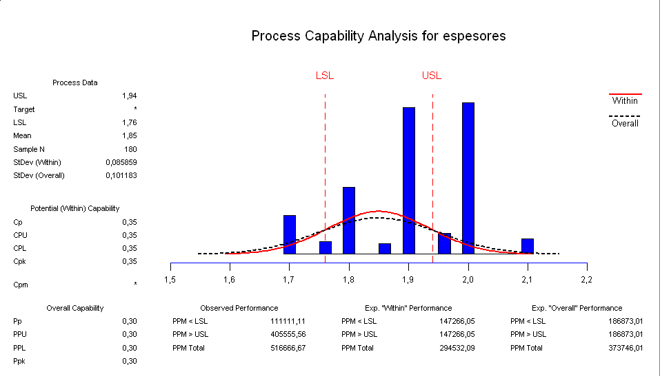

**FIGURA 4.27 ANÁLISIS DE CAPACIDAD DE PROCESO**

El análisis de capacidad de proceso que obtenemos mediante Minitab es de un Cp=0.35 y un Cpk=0,14, esto permite concluir que el proceso no se encuentra capaz para la realización del producto, es decir el proceso no es el adecuado.

Es importante señalar que para que el proceso se encuentre en un nivel capaz debe estar con un Cp por lo menos superior a 1,33 (Cp>1,33).

La importancia de que el proceso de producción en el área de extrusión se encuentre en un nivel de capacidad de proceso superior a uno, logró establecer controles más rígidos por parte del departamento de calidad, el cual empezó a tomar muestras y analizarlas con mayor continuidad en cada una de las máquinas extrusoras, para de esta forma hacer conocer el comportamiento de las muestras al operador para que este tome las debidas correcciones en el mejoramiento del proceso.

**Gráfica de Control**

Las muestras tomadas por cada uno de los operadores eran entregadas al Inspector de Calidad en cada inicio y fin del proceso de fabricación, para que sea él la persona encargada de tabular los datos y verificar mediante gráficas de control el comportamiento de esta variable importante del proceso de extrusión.

Las gráficas de control permitían monitorear de forma representativa los diferentes promedios de las muestras tomadas aleatoriamente, para de esta forma establecer de manera inmediata en qué momento tomar acciones correctivas logrando que el proceso se mantenga con la calidad necesaria que debe contar el producto. Véase Apéndice E

En el estudio de las muestras que se registraban por parte del Inspector de Calidad se consideraban las dos principales causas de variación del proceso, las cuales son conocidas como:

* **Causas comunes:** Aquellas que son inherentes al proceso de producción, también conocidas como causas naturales de variación las cuales no pueden ser eliminadas en su totalidad. Entre estas causas comunes se puede mencionar lo concerniente a la vibración de la maquinaria.
* **Causas asignables:** Es aquella causa que se puede determinar la razón de su aparición y su respectiva corrección. Entre estas tenemos: uso de herramientas incorrectas, inadecuada materia prima, errores de los operadores, entre otros.

Cabe señalar que cuando el proceso es afectado solo por Causas comunes, se dice que se encuentra bajo Control Estadístico, mientras que, además de las causas comunes, aparece una o varias causas asignables, se concluye que el proceso se encuentra fuera de control.

Por lo tanto, es aquí donde se realiza la respectiva toma de decisiones por parte del Departamento de Calidad, ya que de esta forma se corregirá estas deficiencias para que el producto se encuentre con la calidad esperada.

### 4.7 ANÁLISIS DE RESULTADOS

Los resultados obtenidos vienen dados por la evolución de cada uno de los indicadores a mejorar dentro de la compañía, desde el mes de junio el cual fue el mes de adaptación hasta el mes de octubre en el cual finaliza el proyecto, estos indicadores a mejorar durante los cinco meses de proyecto, fueron planteados como objetivos de mejora de calidad.

Entre los resultados que se han obtenido en el transcurrir de los meses se han analizado los siguientes avances:

* Sugerencias por empleado por mes.
* Sugerencias implementadas.
* % empleados trabajando en grupo.
* Número de reclamos por mes.
* Número de devoluciones por mes.

**Sugerencias por empleado implementadas**

Las sugerencias dadas por los empleados y las cuales han sido implementadas por la empresa está dado por:

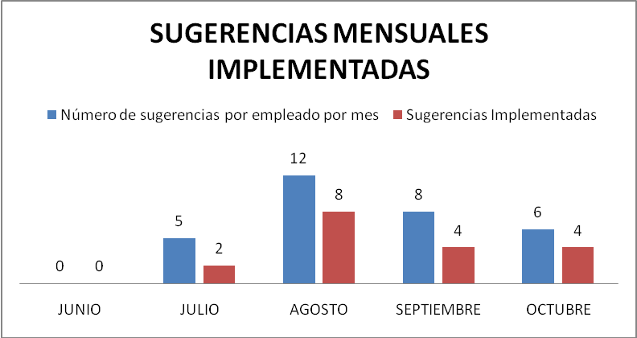

**FIGURA 4.28 SUGERENCIAS MENSUALES**

**IMPLEMENTADAS**

Iniciando el proyecto de calidad en el mes de Junio no se obtenían sugerencias brindadas por el personal de planta, mientras seguía el avance del proyecto durante los siguientes meses las sugerencias dadas por los empleados para la mejora de su puesto de trabajo aumentaban de forma positiva, de las cuales se seleccionaba las mejores y por ende se las implementaba a más tardar en el mismo mes, como reflejan los resultados en el gráfico mostrado, mensualmente las sugerencias implementadas eran el 50% de aquellas que los empleados proponían, lo cual permitió a su vez incentivar a todos en la obtención de más ideas de mejora dado que las que proponían eran tomadas en consideración e implementadas.

**Porcentaje de empleados trabajando en grupo**

La empresa no realizaba con reuniones de trabajo con el personal de planta, por lo que el trabajo en equipo no se llevaba a cabo ni era tomado en consideración. Al realizar las reuniones semanales de los días lunes al empezar la jornada de trabajo permitió incentivar el trabajo en conjunto, de esta manera se obtuvo mayor apoyo para las decisiones tomadas.

Los resultados obtenidos para este indicador esta dado por:

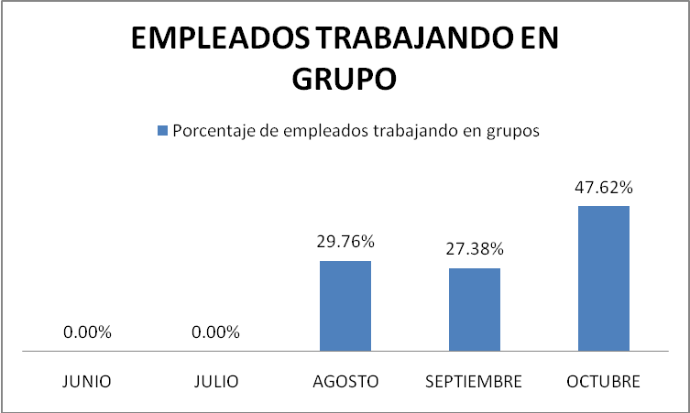

**FIGURA 4.29 EMPLEADOS TRABAJANDO EN GRUPO**

Analizando este último indicador se observa una evolución considerable de trabajo en equipo en los meses de septiembre y octubre en contraste con el mes de agosto, cabe destacar que en el mes se realizan cuatro reuniones grupales, por lo que para este análisis se tomó el promedio de asistencias a las reuniones por parte del personal de operativo de la empresa. De esta forma el avance porcentual de los empleados trabajando en grupo se dio de manera acertada ya que el incremento de asistencia aumentó.

**Número de reclamos y devoluciones por mes**

Los reclamos y devoluciones de productos a la planta al iniciar el proyecto tenían elevados índices, por lo que se planteó la necesidad de realizar talleres grupales con cada una de las áreas de trabajo analizando las diferentes quejas de los clientes, y de esta forma que los mismos operadores sean los encargados de dar ideas para la mejora de los procesos y la reducción de los reclamos y devoluciones a la empresa.

En la implementación de las ideas de mejora por parte de los operadores para la reducción de reclamos y devoluciones contamos con el avance de los mismos, tal como se muestra:

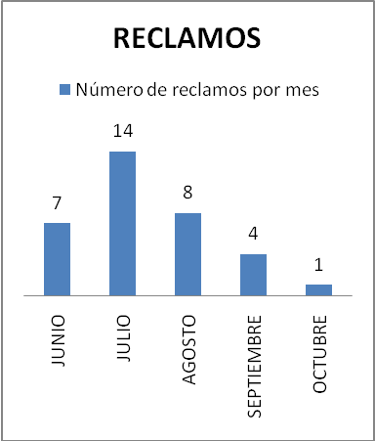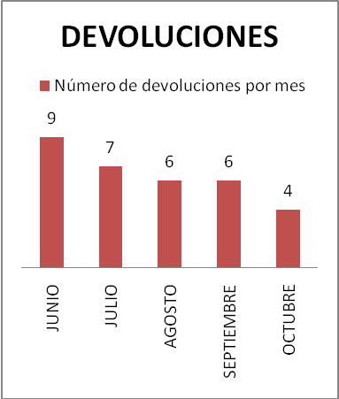

**FIGURA 4.30 NÚMERO DE RECLAMOS Y DEVOLUCIONES POR MES**

La realización de talleres en las reuniones dictadas al personal de planta para la mejora de calidad de la empresa en la reducción de los reclamos y devoluciones, y la respectiva implementación de las ideas de mejora obtenidas y analizadas reunión a reunión por la Presidencia Ejecutiva, permitieron la reducción de una forma notoria de estos dos tipos de indicadores importantes para la empresa y el proyecto de mejora.

**CAPÍTULO 5**

**5. CONCLUSIONES Y RECOMENDACIONES**

La capacitación y los talleres grupales, impartieron entre los operadores de la planta el conocimiento básico y necesario sobre el manejo de herramientas de calidad, indicadores y sobre todo la responsabilidad de trabajar manteniendo siempre la calidad. Estas jornadas de trabajo fueron poco a poco consolidando la participación activa en estos procesos de cada uno de los operarios, mientras se fueron implementando progresivamente las diferentes técnicas escogidas para este proyecto.

Se desarrollaron y evaluaron todas las técnicas planteadas en la metodología del proyecto, excepto el QFD. El desarrollo de todos estos temas fue en gran parte al apoyo que se tuvo por parte de la Presidencia Ejecutiva, los Gerentes y demás que se mostraron sumamente interesados en el proyecto.

La organización del puesto de trabajo es, sin lugar a dudas, la base fundamental de la mejora de la calidad y productividad de una empresa. La filosofía 5 s y el Control Visual generó en la planta una mejora significativa, eliminación de innecesarios, limpieza, orden y la cobertura de alguna de las necesidades de implementos, herramientas y otros a través de planes de acción elaborados con la ayuda de todos los involucrados. El cambio se evidenció en cada área de trabajo, ya que se logró mejorar de 60% a 90% en los resultados promediados de las auditorías 5 s, y la responsabilidad por mantenerla fue impartida por las auditorías y compartida por todos los operadores.

La clasificación ABC de clientes fue el punto de partida del tema “Conocer al Cliente”, este análisis nos mostró lo vulnerable que se encuentra la empresa ante unos pocos clientes, y la necesidad de mejorar esa situación; desarrollar esta técnica fue muy fácil y fue realizado con la Jefa Nacional de Ventas, quien comprendió rápidamente su aplicación. Para conocer las expectativas de los clientes y sus requerimientos se definió un plan de visitas bimestral que incluya a los operarios, de esta manera estos últimos expondrán lo aprendido a sus compañeros, transmitiendo el conocimiento. Esto será posible gracias a los parámetros que se establecieron sobre la visitas a clientes, como lo son el mapeo de trabajo y para trabajar con el mapeo de expectativas se desarrollo un modelo de encuesta de satisfacción del cliente que incluye preguntas referentes al cambio de las expectativas de los clientes.

La integración entre Producción y Ventas se fue implementando con el análisis de políticas existentes, un tema que un tanto polémico por las demandas de un departamento hacia el otro, pero que se fue desplegando poco a poco. El tema que estuvo al alcance de este proyecto en el corto plazo fue la capacitación de los ejecutivos de ventas por parte de Departamento de Producción, luego se definió el mecanismo de comunicación, el cual fue las reuniones quincenales, en ellas expondrían los planes de ambos departamentos, y la evolución de los indicadores de desempeño. Además, para mejorar la integración se realizó la diagramación de todo el proceso de planeación y venta de la producción, ya que algunos de los involucrados manifestaron en su momento que no sabían quien realizaba tal o cual función dentro de eso proceso, por lo que les era difícil recurrir a alguien. El indicador utilizado para vincular a los dos departamentos fue el throughput, ya que implicaba disminuir desperdicios en la planta para beneficio interdepartamental y empresarial en general.

El contar con el apoyo de la Gerencia de la Compañía permitió que el proceso de elaboración del proyecto fluya de manera acorde a las necesidades de la propia compañía y así de esta forma los cambios que la empresa necesita sean dados a vista de todos los trabajadores y conozcan la importancia de mejora en beneficios de todos.

El análisis de capacidad de proceso permitió conocer como se encontraba el proceso de fabricación del producto que más demanda poseía la compañía, obteniendo a su vez controles más estrictos al momento de la toma de los datos.

La realización de los talleres de Ishikawa y lluvia de ideas dirigidos al personal de planta en las jornadas de capacitación, permitieron bajar de 7 reclamos en el mes de junio a 1 reclamo en octubre, mientras que las devoluciones de 9 en el mes de junio a 4 devoluciones en octubre

Establecer controles de calidad mediante gráficas de control o pre-control permite tomar decisiones puntuales al momento de supervisar el proceso de producción, esto garantiza las acciones necesarias para que le proceso se estabilice acorde a las verdaderas necesidades de producción.

Para darle sostenibilidad al proyecto dentro de la empresa, se recomienda lo siguiente:

1. Monitorear las necesidades de herramientas e implementos necesarios para el buen desempeño de los operadores, esto afianzará su compromiso para con la empresa, ya que esta última se preocupa de sus necesidades en el trabajo.
2. Se debería continuar eliminando los equipos, herramientas y demás innecesarios que continúan ocupando espacio, tanto en el interior de la planta como en los exteriores, además debiese ampliarse la cobertura de las 5 s hasta las oficinas administrativas.
3. La señalización debiese ser respetarse en la medida de lo posible, debe llevarse con constancia el tema de los indicadores de la planta y demás para el conocimiento de todos los operadores. Para ello los indicadores deben ser actualizados constantemente.
4. Se debería establecer una política diferenciada para el manejo de los diferentes tipos de cliente y su potencial para con la empresa.
5. La revisión de políticas y procedimientos debería ser constante y no ser cambiados de manera “empírica”, si se pretende cambiar algún aspecto, este cambio debe ser el resultado de un análisis de mejora y no una decisión unilateral que en algún momento podría ocasionar inconvenientes. El obligación de todos respetar las políticas, ya que para ello fueron desarrolladas.
6. Las reuniones de equipos semanales deberían ser mantenidas, ya que de esta manera se fomentará la participación de los operarios en la resolución de problemas, reclamos y la empresa se convertirá en una Organización de Aprendizaje, esto acentuaría las relaciones para con la empresa.
7. Debería existir un responsable para llevar a cabo el manejo de los indicadores cartelera en relación a los reclamos y devoluciones obtenidos cada semana, para que de esta forma los operadores tomen conciencia del progreso de en estos indicadores dentro de la empresa.
8. Se debería identificar otras variables importantes del producto a controlar en cada una de las áreas de la empresa, para de esta forma asegurar que el proceso está siendo controlado de manera estricta, garantizando también la calidad del producto.
9. Los operadores encargados de cada una de las áreas de producción deberían ser capacitados sobre cómo registrar los datos obtenidos en cada una de las muestras tomadas en la hoja de inspección de calidad, puesto que muchos de ellos no llenan las hojas de inspección por el poco conocimiento que poseen, esto garantizaría la veracidad de los datos registrados.
10. Establecer un control de las varianzas en relación a las muestras tomadas del área de extrusión, puesto que la variabilidad entre los datos obtenidos se encuentran en un nivel superior a su valor nominal, lo cual hace que el proceso se encuentre con un desempeño no apto. El control garantizaría posibles acciones a tomar para la mejora del proceso.
11. Realizar un estudio de Repetibilidad y Reproducibilidad en el manejo del micrómetro en el área de extrusión, para determinar si el instrumento con el cual están tomando las mediciones es el que se encuentra en mal estado o si son los operadores que no se encuentran capacitados en el manejo del instrumento.
12. Los controles establecidos para la verificación del nivel del espesor en el área de extrusión deben serian de gran utilidad si los datos a ser usados fueran tomados con un instrumento que garantice total veracidad de los mismos, para esto es necesario la compra de nuevos micrómetros y de esta forma se mejorará la exactitud de las mediciones por parte de los operadores.

**BIBLIOGRAFÍA**

1. FRANCISCO ALARCÓN., (2009). Presidente de la Asociación Ecuatoriana de Plásticos, ASEPLAS 2009.
2. BARBARA WHEAT., (2008). Directora Ejecutiva de Six Sigma, Tenneco Autimotive, Leaning Into Six Sigma, Pág. 43, Editorial McGraw-Hill.
3. HIROYUKI HIRANO., (1997). Los 5 Pilares de la Fábrica Visual.
4. GREIF MICHEL., (1991). The Visual Factory: Building Participation Through Shared Information. Oregon Productivity Press.
5. FONVIELLE WILLIAN., (1997). How to know what the customer really want.
6. LANCE A. BETTENCOURT And ANTHONY W. ULWICK., (2008). The Customer-Centered Innovation Map.
7. PADILLA JORGE Y PATIÑO MARIA LOURDES., (2007). Diseño de Exposiciones y Exhibiciones a partir de la Voz del Usuario.

1. RICARDO HIRATA OKAMOTO, (2001). Amte Kaisen Consultores, Manual de Las Técnicas más poderosas del sistema japonés de calidad.
2. JURAN, J., (1993). Manual de Control de Calidad, Cuarta Edición. Editorial McGraw-Hill.
3. FORREST W. BREYFOGLE III., (1999). Implementing Six Sigma: Smarter Solutions Using Statistical Methods.
4. COLIN HERRON y PAUL M. BRAIDEN., (2005). A methodology for developing sustainable quantifiable productivity improvement in manufacturing companies.
5. OSCAR LOBOS M., (2006). Six Sigma Master Black Belt. Manual de Introducción a la Metodología de Calidad Seis Sigma.
6. BUESTÁN MARCOS Msc., (2006). Manual de Diplomado Superior en Seis Sigma. Análisis de Medición.
7. MASSEY, FRANK J. Jr., (1951). “The Kolmogorov-Smirnov Normality Test”. Journal of the American Statistical Association.
8. BREAKTHROUGH MANAGEMENT GROUP., (2003). Tecnológico de Monterrey: Manual de Análisis de Capacidad de Proceso.